

VeggieLife - AI-Powered Vegetarian Nutrition & Culinary Assistant System
-
Software Requirement Specification

– Hanoi, Fall 2026 –
Table of Contents
I. Overview 3
1. Introduction 3
2. Business Main Flows 4
3. Business Rules 4
4. System Functions 4
II. System High Level Design 7
1. Logical Entity Relationship Diagram 7
2. Database Design 7
III. Functional Requirements 8
1. <<Feature Name 1>> 8
a. <<Function Name 1>> 8
b. <<Function Name 2>> 8
2. <<Feature Name 2>> 8

I. Overview

1. Introduction

1.1. Tổng Quan Sản Phẩm (Product Overview)
Hệ thống Quản lý Dinh dưỡng và Trợ lý Ẩm thực Chay VeggieLife (AI-Powered Vegetarian Nutrition and Culinary Assistant System) là nền tảng ứng dụng web hỗ trợ người ăn chay theo dõi dinh dưỡng cá nhân hóa, lập thực đơn khoa học và kết nối cộng đồng. Hệ thống ứng dụng Trí tuệ Nhân tạo tạo sinh (Google Gemini 2.5 Flash), thị giác máy tính nhận diện thực phẩm trong tủ lạnh, và công nghệ bóc tách âm thanh video (Whisper STT) nhằm giải quyết các bài toán cốt lõi: tối ưu hóa cân bằng vi chất/đạm thực vật, giảm thiểu lãng phí thực phẩm thừa, và cảnh báo phụ gia ẩn có nguồn gốc từ động vật (mã số E-numbers quốc tế).

1.2. Môi Trường Vận Hành (Operating Environment)
• Phía máy trạm (Client): Ứng dụng web Single Page Application (SPA) phát triển bằng React 18, TypeScript, Vite, tích hợp Tailwind CSS và Bootstrap 5 (react-bootstrap). Tương thích đa nền tảng trên các trình duyệt hiện đại (Chrome, Firefox, Safari, Edge) và thiết bị di động.
• Phía máy chủ (Server & Database): Backend API phát triển trên nền tảng .NET 8 (ASP.NET Core Web API) kiến trúc 3 phân tầng (API, BLL, DAL). Cơ sở dữ liệu quan hệ Microsoft SQL Server 2022 (38 bảng 3NF); bộ nhớ đệm phân tán Redis 7 lưu trữ phiên, hạn ngạch và OTP.
• Phân hệ Trí tuệ Nhân tạo (AI Microservices): Microservice veggielife-ai-service (Python FastAPI) kết nối nội bộ với Vector DB Qdrant phục vụ Chatbot RAG và nhận diện ảnh tủ lạnh; dịch vụ stt-service (faster-whisper) triển khai trên Google Cloud Run trích xuất công thức từ video.

1.3. Đối Tượng Người Dùng (User Classes & Characteristics)
Hệ thống thiết lập 4 nhóm vai trò người dùng chuẩn (Decision Log D115):
Vai Trò | Mã Hệ Thống | Mô Tả Quyền Hạn & Tương Tác
Khách vãng lai | GUEST | Truy cập tự do không cần đăng nhập; tra cứu công thức công khai, tìm quán chay lân cận; dùng thử AI tối đa 3 tin nhắn/phiên (rate limit 10 req/phút/IP).
Thành viên | MEMBER | Tài khoản đã kích hoạt qua OTP Email; quản lý hồ sơ thể trạng (BMI, BMR, TDEE, trường phái chay, dị ứng); tạo thực đơn tuần; quét ảnh tủ lạnh; quét barcode phụ gia E-numbers; đăng bài cộng đồng; hỏi đáp AI (20 tin/ngày).
Thành viên VIP | VIP | Hội viên trả phí định kỳ qua MoMo / PayOS VietQR; hưởng toàn bộ quyền Member kèm đặc quyền: hỏi đáp AI 200 tin/ngày; trích xuất công thức từ video tải lên (Whisper STT); xuất danh sách đi chợ thông minh gom theo quầy hàng.
Quản trị viên | ADMIN | Ban quản trị hệ thống; kiểm duyệt nội dung cộng đồng (Human-in-the-loop); quản lý từ điển phụ gia E-numbers và nguyên liệu; kích hoạt đồng bộ chỉ mục RAG vào Qdrant; giám sát hạn ngạch token và chi phí AI.

1.4. Giả Định, Phụ Thuộc & Ràng Buộc Kỹ Thuật (Assumptions, Dependencies & Constraints)
• Giả định (Assumptions): Người dùng sở hữu thiết bị kết nối Internet ổn định và cung cấp trung thực dữ liệu thể trạng cá nhân; hạ tầng đám mây duy trì độ sẵn sàng SLA ≥ 99.5%.
• Phụ thuộc ngoại vi (Dependencies): Tích hợp Google Vertex AI (Gemini 2.5 Flash, Embeddings), cổng thanh toán MoMo / PayOS VietQR (Napas247), Open Food Facts API (mã vạch), OpenStreetMap (bản đồ), Cloudinary (lưu trữ media) và SendGrid (email OTP).
• Ràng buộc kỹ thuật & nghiệp vụ (Constraints): Frontend chỉ gọi Backend API (.NET 8), tuyệt đối không truy cập trực tiếp CSDL hay AI; API trả về theo chuẩn Response Envelope thống nhất; xác thực JWT bảo mật qua HttpOnly Cookie; tự động ngắt mạch (Circuit Breaker) và fallback sang thực đơn mẫu khi AI lỗi; loại trừ 100% nguyên liệu/phụ gia động vật và kèm cảnh báo miễn trừ y tế.

1.5. Sơ Đồ Ngữ Cảnh Hệ Thống (System Context Diagram - DFD Level 0)
Sơ đồ ngữ cảnh (Context Diagram / DFD Level 0) xác lập ranh giới hệ thống theo chuẩn Gane-Sarson / Yourdon-Coad: Tiến trình 0 trung tâm (VeggieLife System) bao đóng toàn bộ ứng dụng và cơ sở dữ liệu nội bộ; tuyệt đối không chứa kho dữ liệu ngoài và không có luồng kết nối trực tiếp giữa các tác nhân ngoại vi. Hệ thống tương tác với đúng 12 thực thể ngoại vi (External Entities), bao gồm 3 nhóm tác nhân người dùng (Authorized User, Unauthorized User, Administrator) và 9 hệ thống/dịch vụ đối tác kỹ thuật (Google OAuth 2.0, Payment Gateway, Email/SMS Gateway, Cloud Media Storage, Location & Maps, Open Food Facts DB, Whisper STT API, Google Gemini AI, Wearable & Health) được phân định rõ ràng trong bảng dưới đây:
Mã EE | Thực Thể Ngoại Vi | Luồng Dữ Liệu Vào (Inflow) | Luồng Dữ Liệu Ra (Outflow)
EE-01 | Authorized User (Thành viên) | User content, media & Health profile & preferences (Dữ liệu bài viết, tệp đa phương tiện, hồ sơ sức khỏe và tùy chọn ăn chay). | Personalized meal plans & nutrition advice (Kế hoạch thực đơn cá nhân hóa và lời khuyên dinh dưỡng hàng ngày).
EE-02 | Unauthorized User (Khách vãng lai) | Search query & GPS (Truy vấn tìm kiếm công thức, nguyên liệu và tọa độ vị trí hiện tại). | Public recipes & venues (Danh sách công thức món chay công khai và địa điểm ẩm thực lân cận).
EE-03 | Administrator (Quản trị viên) | Management commands & policies (Lệnh quản trị, cấu hình danh mục, chính sách kiểm duyệt và thang chế tài). | System metrics & flagged content (Báo cáo thống kê số liệu hệ thống, hàng đợi nội dung bị báo cáo vi phạm).
EE-04 | Payment Gateway (MoMo / PayOS VietQR) | Payment result & Webhook/IPN notice (Kết quả thanh toán đơn hàng VIP, thông báo Webhook từ cổng PayOS Napas247 VietQR hoặc IPN từ MoMo kèm chữ ký HMAC-SHA256). | Payment order request (Yêu cầu khởi tạo liên kết/mã QR thanh toán VietQR Napas247 qua PayOS SDK hoặc MoMo API kèm mã đơn hàng và số tiền).
EE-05 | Email/SMS Gateway (SendGrid / eSMS.vn) | Delivery status & message ID (Trạng thái gửi thư/tin nhắn thành công và mã định danh tin nhắn). | Verification code transaction emails & OTP (Yêu cầu gửi mã OTP xác thực tài khoản và email biên lai giao dịch).
EE-06 | Cloud Media Storage (Cloudinary CDN) | URLs & thumbnails (Đường dẫn tải ảnh/video phân phối qua mạng CDN tối ưu và ảnh thu nhỏ thumbnail). | Upload media & delete commands (Tệp hình ảnh món ăn, video hướng dẫn nấu ăn và lệnh xóa tệp lưu trữ).
EE-07 | Location & Maps (Goong Maps API) | Nearby vegan venues & ratings (Danh sách địa điểm quán chay lân cận, điểm đánh giá và khoảng cách). | GPS coordinates & radius (Tọa độ không gian vĩ độ/kinh độ của người dùng và bán kính quét tìm kiếm).
EE-08 | Open Food Facts DB (Packaged Food DB) | Ingredients & additive data (Danh mục thành phần dinh dưỡng, mã phụ gia E-number và mức độ an toàn chay). | Product barcode query (Truy vấn mã vạch sản phẩm bao bì thương mại EAN-13 / UPC).
EE-09 | Whisper STT API (Speech-to-Text) | Transcript & subtitles (Văn bản bóc tách giọng nói từ video và tệp phụ đề đồng bộ thời gian). | Cooking audio file (Tệp âm thanh trích xuất từ video hướng dẫn nấu ăn thuần chay).
EE-10 | Google Gemini AI (LLM Engine, Gemini Vision) | Generated meal plan & nutrition advice, detected ingredients & tags (Thực đơn tuần tối ưu, nhãn nguyên liệu nhận diện từ ảnh tủ lạnh). | User prompts, health context & content to process, fridge photos (Lời nhắc kèm ngữ cảnh thể trạng, ảnh chụp tủ lạnh).
EE-11 | Wearable & Health (Google Fit / IoT) | Steps, calories & weight (Số bước chân vận động, calo tiêu hao hàng ngày và dữ liệu cân nặng từ thiết bị). | Health sync request (Yêu cầu đồng bộ chỉ số sức khỏe định kỳ từ tài khoản kết nối).
EE-12 | Google OAuth 2.0 (Identity Provider) | Identity token & profile (Mã xác thực danh tính ID Token, thông tin hồ sơ cơ bản: Email, Họ tên, Ảnh đại diện). | Authentication request (Yêu cầu chuyển hướng xác thực tài khoản và cấp quyền đăng nhập nhanh).
The VeggieLife Nutrition and Culinary Assistant System is an integrated software platform that replaces manual, fragmented vegetarian dietary sources with an AI-driven culinary ecosystem. The system connects end-users to automated meal planning engines, virtual fridge computer vision, and food additive verification services, interfacing securely with domestic payment gateways (MoMo / PayOS VietQR Napas247), cloud notification gateways (SendGrid/eSMS), geospatial maps (Goong Maps API), cloud media CDN (Cloudinary), external food database (Open Food Facts), health tracking devices (Google Fit), identity providers (Google OAuth 2.0), and multimodal generative AI services (Google Vertex AI Gemini 2.5 Flash and Whisper STT).
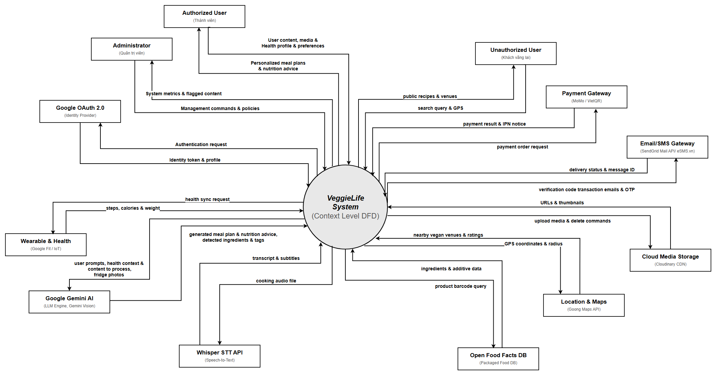
Figure 1: Sơ đồ Ngữ cảnh Hệ thống VeggieLife (System Context Diagram - DFD Level 0)

2. Business Main Flows
Để đảm bảo tính trực quan, mạch lạc và truy vết kiến trúc toàn diện (End-to-End Architectural Traceability) giữa hành vi tương tác của người dùng, trạng thái phản hồi phía máy trạm (Client), công cụ điều phối máy chủ nghiệp vụ (Backend), và hạ tầng lưu trữ phân tán cùng các dịch vụ Trí tuệ nhân tạo (AI & Cloud Services), toàn bộ các quy trình nghiệp vụ cốt lõi trong hệ thống VeggieLife được mô hình hóa theo chuẩn Sơ đồ Hoạt động Phân làn (UML 2.5 Swimlane Activity Diagrams) tuân thủ triệt để nguyên tắc tối giản đen trắng từ giáo trình O'Reilly Learning UML 2.0 (Chương 3). Mỗi quy trình được phân định rõ ràng trên 04 phân làn trách nhiệm dọc (Vertical Responsibility Lanes): (1) Làn 1 - Người dùng / Tác nhân (Human Actor): Tiếp nhận các thao tác nhập liệu, quét ảnh/barcode, cử chỉ cảm ứng và xác nhận thanh toán; (2) Làn 2 - Ứng dụng phía máy trạm (React 18 Frontend Client): Thực thi giao diện SPA, kiểm tra hợp lệ dữ liệu biểu mẫu (Zod/Regex Validation), bắt mã lỗi HTTP 403 hiển thị modal chuyển đổi, và hiển thị giao diện thời gian thực qua SignalR; (3) Làn 3 - Máy chủ nghiệp vụ (ASP.NET Core 8 Web API Backend): Hiện thực hóa toàn bộ động cơ quy tắc nghiệp vụ (Business Rules Engine), xác thực bảo mật JWT/BCrypt/HMAC-SHA256, điều phối tác vụ nền (Background Worker), tìm kiếm ngữ nghĩa RAG trên Qdrant và tích hợp AI; (4) Làn 4 - Hệ cơ sở dữ liệu & Dịch vụ ngoại vi (Database & External Cloud / AI Services): Microsoft SQL Server 2022 (chuẩn 3NF), Redis 7.2 (quản lý Anonymous Quota, mã OTP và Token Blacklist), cơ sở dữ liệu véc-tơ Qdrant, cùng các dịch vụ đám mây (Google Vertex AI Gemini 2.5 Flash, OpenAI Whisper Speech-to-Text, MoMo API, Cổng PayOS VietQR Napas247, Goong Maps, Open Food Facts, SendGrid). Hệ thống bao gồm 07 luồng nghiệp vụ chủ chốt (từ SWP391-FLOW-01 đến SWP391-FLOW-07) bao quát toàn bộ vòng đời vận hành. Chi tiết sơ đồ swimlane và mô tả quy trình thực thi cho từng luồng nghiệp vụ được trình bày cụ thể dưới đây:

2.1. Main-flow 01: Trải Nghiệm Dùng Thử Dành Cho Khách, Hỏi Đáp Chatbot AI Dinh Dưỡng (RAG) & Đăng Ký Tài Khoản Thành Viên (Guest Freemium Trial Experience, AI Nutrition Chatbot & Member Registration - SWP391-FLOW-01)

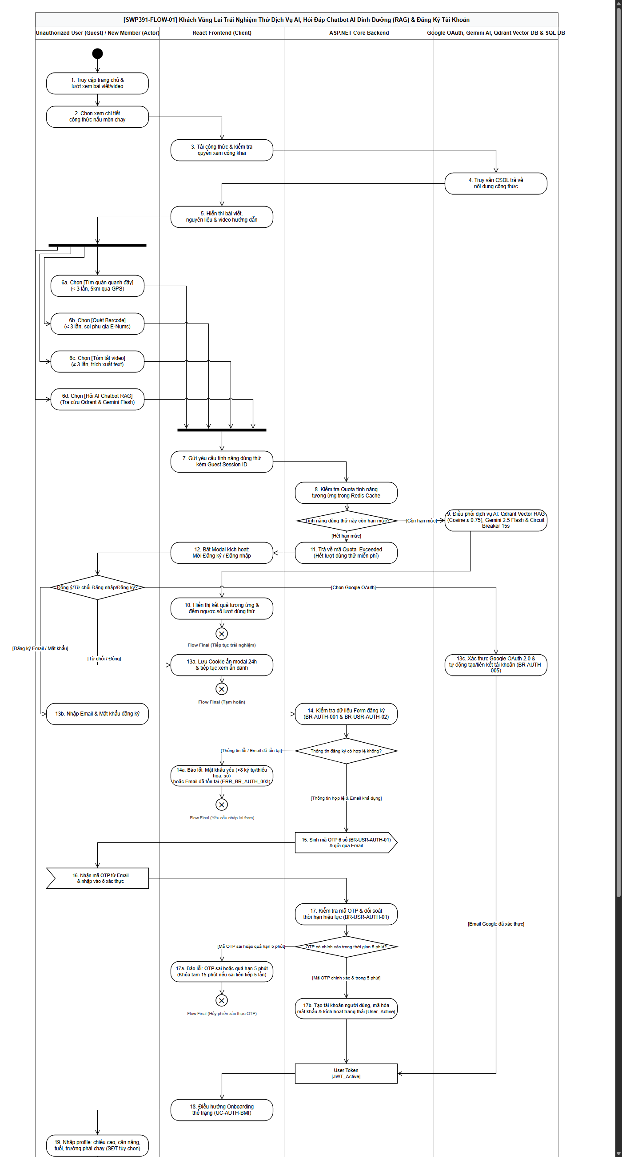
Figure 2: Sơ đồ Luồng Nghiệp vụ Main-flow 01: Trải Nghiệm Dùng Thử Dành Cho Khách, Hỏi Đáp Chatbot AI Dinh Dưỡng (RAG) & Đăng Ký Tài Khoản Thành Viên (SWP391-FLOW-01)
• Mục tiêu & Phạm vi nghiệp vụ: Luồng nghiệp vụ xử lý trọn vẹn hành trình tiếp cận sản phẩm của Khách vãng lai (Guest / Anonymous User) và Thành viên khi tương tác với Trợ lý Chatbot AI Dinh dưỡng chay. Hệ thống cho phép khách trải nghiệm miễn phí có giới hạn (Freemium Quota) 4 dịch vụ AI cốt lõi, đặc biệt là tính năng Hỏi đáp Chatbot AI ứng dụng quy trình Retrieval-Augmented Generation (RAG): tìm kiếm ngữ nghĩa tài liệu y khoa từ Viện Dinh dưỡng & WHO lưu trữ trong Qdrant Vector DB, kết hợp thông tin thể trạng (BMI/TDEE/Allergens) để tư vấn dinh dưỡng chính xác và gợi ý món chay phù hợp. Khi chạm trần hạn mức, hệ thống kích hoạt cơ chế chuyển đổi phễu người dùng (Conversion Funnel), hướng dẫn đăng ký tài khoản qua Email (xác thực OTP 6 số) hoặc Google OAuth 2.0, thiết lập hồ sơ thể trạng ban đầu và cấp quyền Thành viên chính thức (MEMBER).
• Phân làn trách nhiệm (4 Swimlanes theo chuẩn O'Reilly UML 2.0): Làn 1 - Người dùng / Khách vãng lai / Thành viên (Actor): Bấm vào Widget AI Nutrition Chatbot (SCR-29) ở góc màn hình, nhập câu hỏi tư vấn dinh dưỡng (nhu cầu calo, nguồn đạm thực vật, vi chất, kiêng dị ứng thực phẩm); xem câu trả lời kèm bảng calo và thẻ món ăn gợi ý; khi hết lượt, bấm nút 'Đăng ký ngay' trên modal chuyển đổi để tạo tài khoản hoặc bấm 'Nâng cấp VIP'; Làn 2 - Ứng dụng phía máy trạm (React 18 Frontend Client): Đọc bộ đếm guest_chatbot_count từ LocalStorage; kiểm tra độ dài câu hỏi (1-500 ký tự); kích hoạt hiệu ứng Typing Indicator; bắt mã lỗi HTTP 403 hiển thị SignupPromptModal hoặc UpgradeVipModal; render câu trả lời dạng rich Markdown (bảng vi chất, thẻ món ăn, nguồn trích dẫn y khoa và khuyến cáo miễn trừ y tế Disclaimer); Làn 3 - Máy chủ nghiệp vụ (ASP.NET Core Web API Backend): Tiếp nhận request POST /api/v1/public/chatbot/guest-query hoặc /api/v1/chat/messages; kiểm tra IP Rate Limit và Anonymous Quota Redis (Guest 3-5 lượt/phiên, Member 20 tin/ngày, VIP 200 tin/ngày); trích xuất hồ sơ sức khỏe (HealthProfile: BMI, BMR, TDEE, Allergens); gọi Qdrant Vector DB (Cosine similarity >= 0.75) trích xuất tài liệu dinh dưỡng lâm sàng; tiêm System Prompt Dinh dưỡng chuyên gia (BR-CHAT-01); gọi Gemini 2.5 Flash API qua Circuit Breaker (Polly: timeout 15s); chuẩn hóa câu trả lời và ghi nhật ký kiểm toán AuditLogs; Làn 4 - Hệ cơ sở dữ liệu & Dịch vụ ngoại vi (Database & External Cloud / AI Services): Cơ sở dữ liệu véc-tơ Qdrant (lưu 768-dimensional embeddings tài liệu y khoa), Google Vertex AI Gemini 2.5 Flash, Redis 7.2 In-Memory Cache (Anonymous Quota, OTP và Token Blacklist), Microsoft SQL Server 2022 (Users, HealthProfiles, ChatSessions, ChatMessages, AuditLogs), Google OAuth 2.0, SendGrid Email OTP.
• Quy trình thực thi chi tiết (Step-by-step Execution): (1) Người dùng mở Widget AI Nutrition Chatbot từ màn hình ứng dụng (SCR-29); (2) Frontend đọc biến guest_chatbot_count từ LocalStorage: nếu đã vượt hạn mức -> Khóa ô chat và hiển thị modal đăng ký; nếu còn lượt -> Mở giao diện chat hiển thị số lượt còn lại; (3) Người dùng nhập câu hỏi dinh dưỡng (ví dụ: 'Tôi ăn thuần chay thì cần bổ sung chất đạm và sắt từ những loại hạt nào để đủ 2000 kcal/ngày?'); (4) Frontend kiểm tra hợp lệ dữ liệu biểu mẫu (1-500 ký tự), bật hiệu ứng đang soạn tin và gửi request lên Backend; (5) Backend kiểm tra IP Rate Limit và bộ đếm hạn ngạch trong Redis Cache; (6) Backend trích xuất ngữ cảnh thể trạng người dùng (chiều cao, cân nặng, mục tiêu calo, trường phái chay, danh mục chất dị ứng cần tránh); (7) Backend thực hiện Semantic Search trên Qdrant Vector DB để truy xuất các đoạn văn bản y khoa có độ tương đồng ngữ nghĩa cao nhất (ngưỡng Cosine >= 0.75); (8) Backend ghép ngữ cảnh y khoa, hồ sơ cá nhân và lịch sử 3 tin nhắn gần nhất vào System Prompt chuyên gia gửi tới Google Gemini 2.5 Flash; (9) Xử lý phản hồi AI: Nếu Gemini phản hồi hợp lệ trong 15s -> Backend chuẩn hóa cấu trúc Markdown (bảng calo, danh sách món ăn đề xuất từ bảng Recipes, khuyến cáo miễn trừ trách nhiệm y tế) và lưu bản ghi vào SQL Server; Nếu timeout > 15s hoặc AI lỗi -> Cơ chế Circuit Breaker tự động kích hoạt phản hồi mềm an toàn; (10) Frontend render câu trả lời Markdown, tăng bộ đếm số lượt và hiển thị thẻ món ăn gợi ý có liên kết xem chi tiết (SCR-12); (11) Khi người dùng dùng hết số lượt dùng thử, hệ thống tự động khóa ô nhập tin nhắn và kích hoạt SignupPromptModal mời đăng ký tài khoản thành viên để tiếp tục sử dụng.
• Quy tắc nghiệp vụ & Điều kiện tiên quyết: Tuân thủ BR-GUEST-AUTH-01 (Giới hạn phiên ẩn danh), BR-CHAT-01 (Hạn ngạch hỏi đáp Chatbot AI: Guest 3-5 lượt/phiên, Member 20 câu/ngày, VIP 200 câu/ngày), BR-AI-RAG-01 (Ngưỡng tìm kiếm ngữ nghĩa Qdrant >= 0.75), BR-SYS-CIRCUIT-01 (Timeout gọi AI tối đa 15s, tự động ngắt mạch bảo vệ hệ thống), BR-AUTH-001 (Chính sách mật khẩu & OTP 300 giây).
• Xử lý ngoại lệ & Kịch bản rẽ nhánh: AI Service gián đoạn hoặc quá tải (Circuit Breaker ngắt mạch trả về câu trả lời dự phòng an toàn kèm hướng dẫn người dùng thử lại); Khách vãng lai cố tình vượt rào gọi API khi hết hạn ngạch (Backend trả HTTP 403 ERR_QUOTA_AI_EXCEEDED; Frontend hiển thị modal đăng ký); Nhập sai OTP quá 5 lần (khóa tạm 15 phút phòng chống Brute-force).

2.2. Main-flow 02: Lập Kế Hoạch Bữa Ăn Dinh Dưỡng Theo Calo & Xuất Danh Sách Đi Chợ
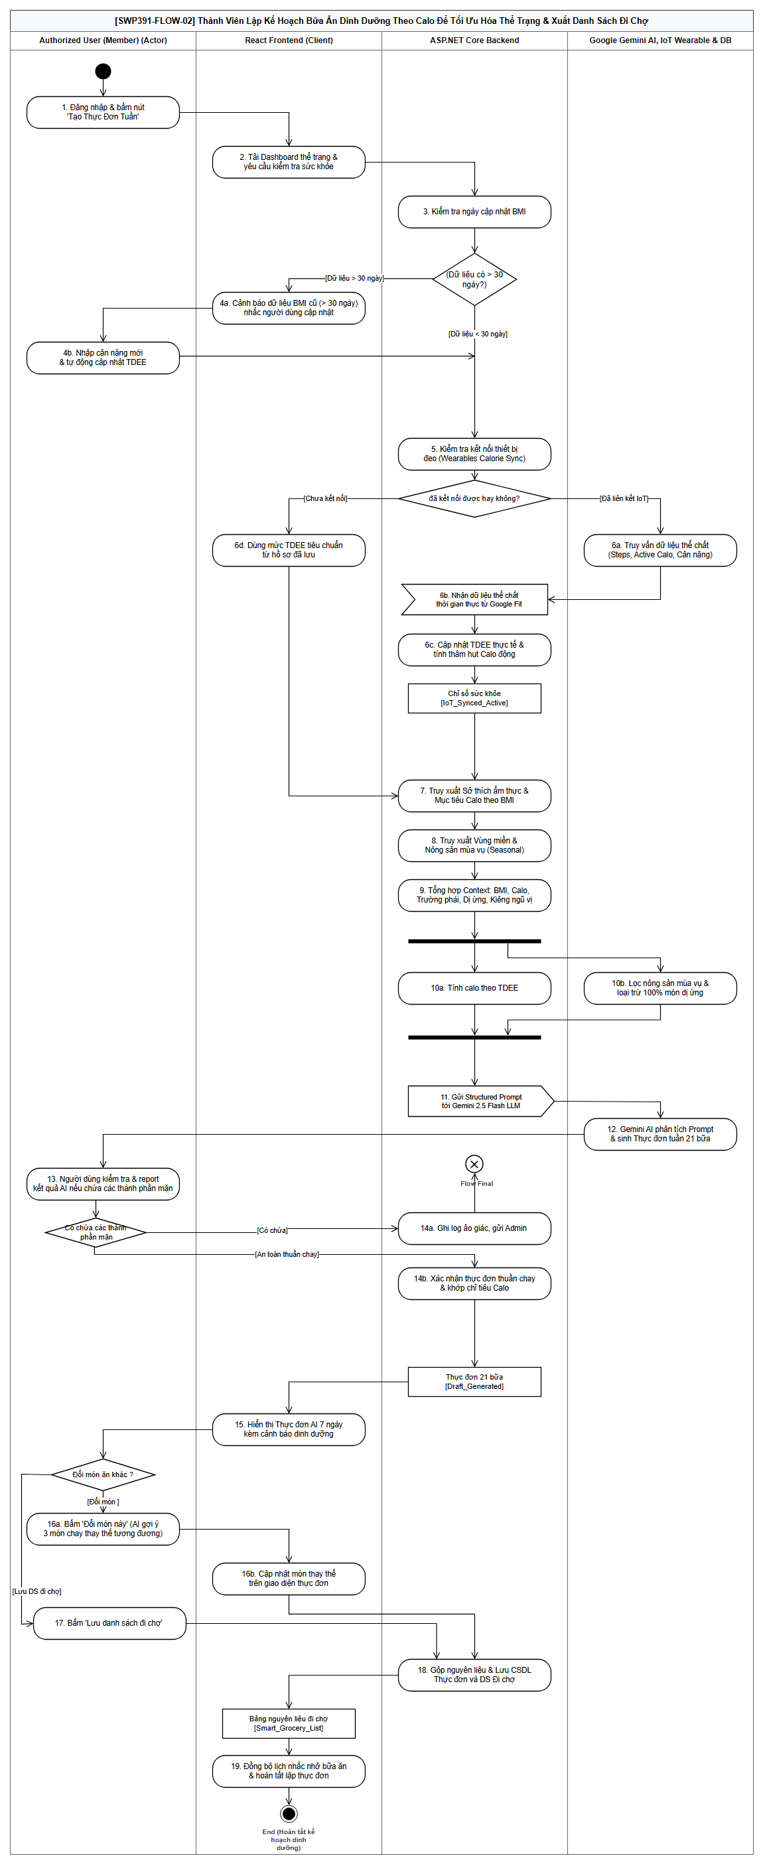
Figure 3: Sơ đồ Luồng Nghiệp vụ Main-flow 02: Lập Kế Hoạch Bữa Ăn Dinh Dưỡng Theo Calo & Xuất Danh Sách Đi Chợ (SWP391-FLOW-02)
• Tác nhân (Ai): Thành viên chính thức (Member / VIP Member) và Hệ thống (Backend Engine, AI Gemini, SQL Server).
• Hành động chính (Làm gì): Thành viên chọn khoảng thời gian lập kế hoạch (ngày/tuần), xác lập mục tiêu thể trạng (giữ cân, tăng/giảm cân) và mức độ vận động. Hệ thống tự động tính toán tổng mức Calo mục tiêu (TDEE), phân bổ tỷ lệ dinh dưỡng (Carbohydrate, Protein, Lipid), đề xuất thực đơn các bữa ăn cân đối và tự động gom nhóm, xuất danh sách đi chợ thông minh (Smart Grocery List) theo từng nhóm nguyên liệu.
• Mục đích (Nhằm mục đích gì): Giúp người ăn chay chủ động thiết lập chế độ ăn uống khoa học, đủ chất theo nhu cầu cơ thể, đồng thời tối ưu hóa thời gian chuẩn bị thực phẩm và hạn chế lãng phí nguyên liệu.

2.3. Main-flow 03: Nhận Diện Nguyên Liệu Qua Ảnh Chụp & Quét Mã Barcode Gợi Ý Công Thức Nấu Ăn
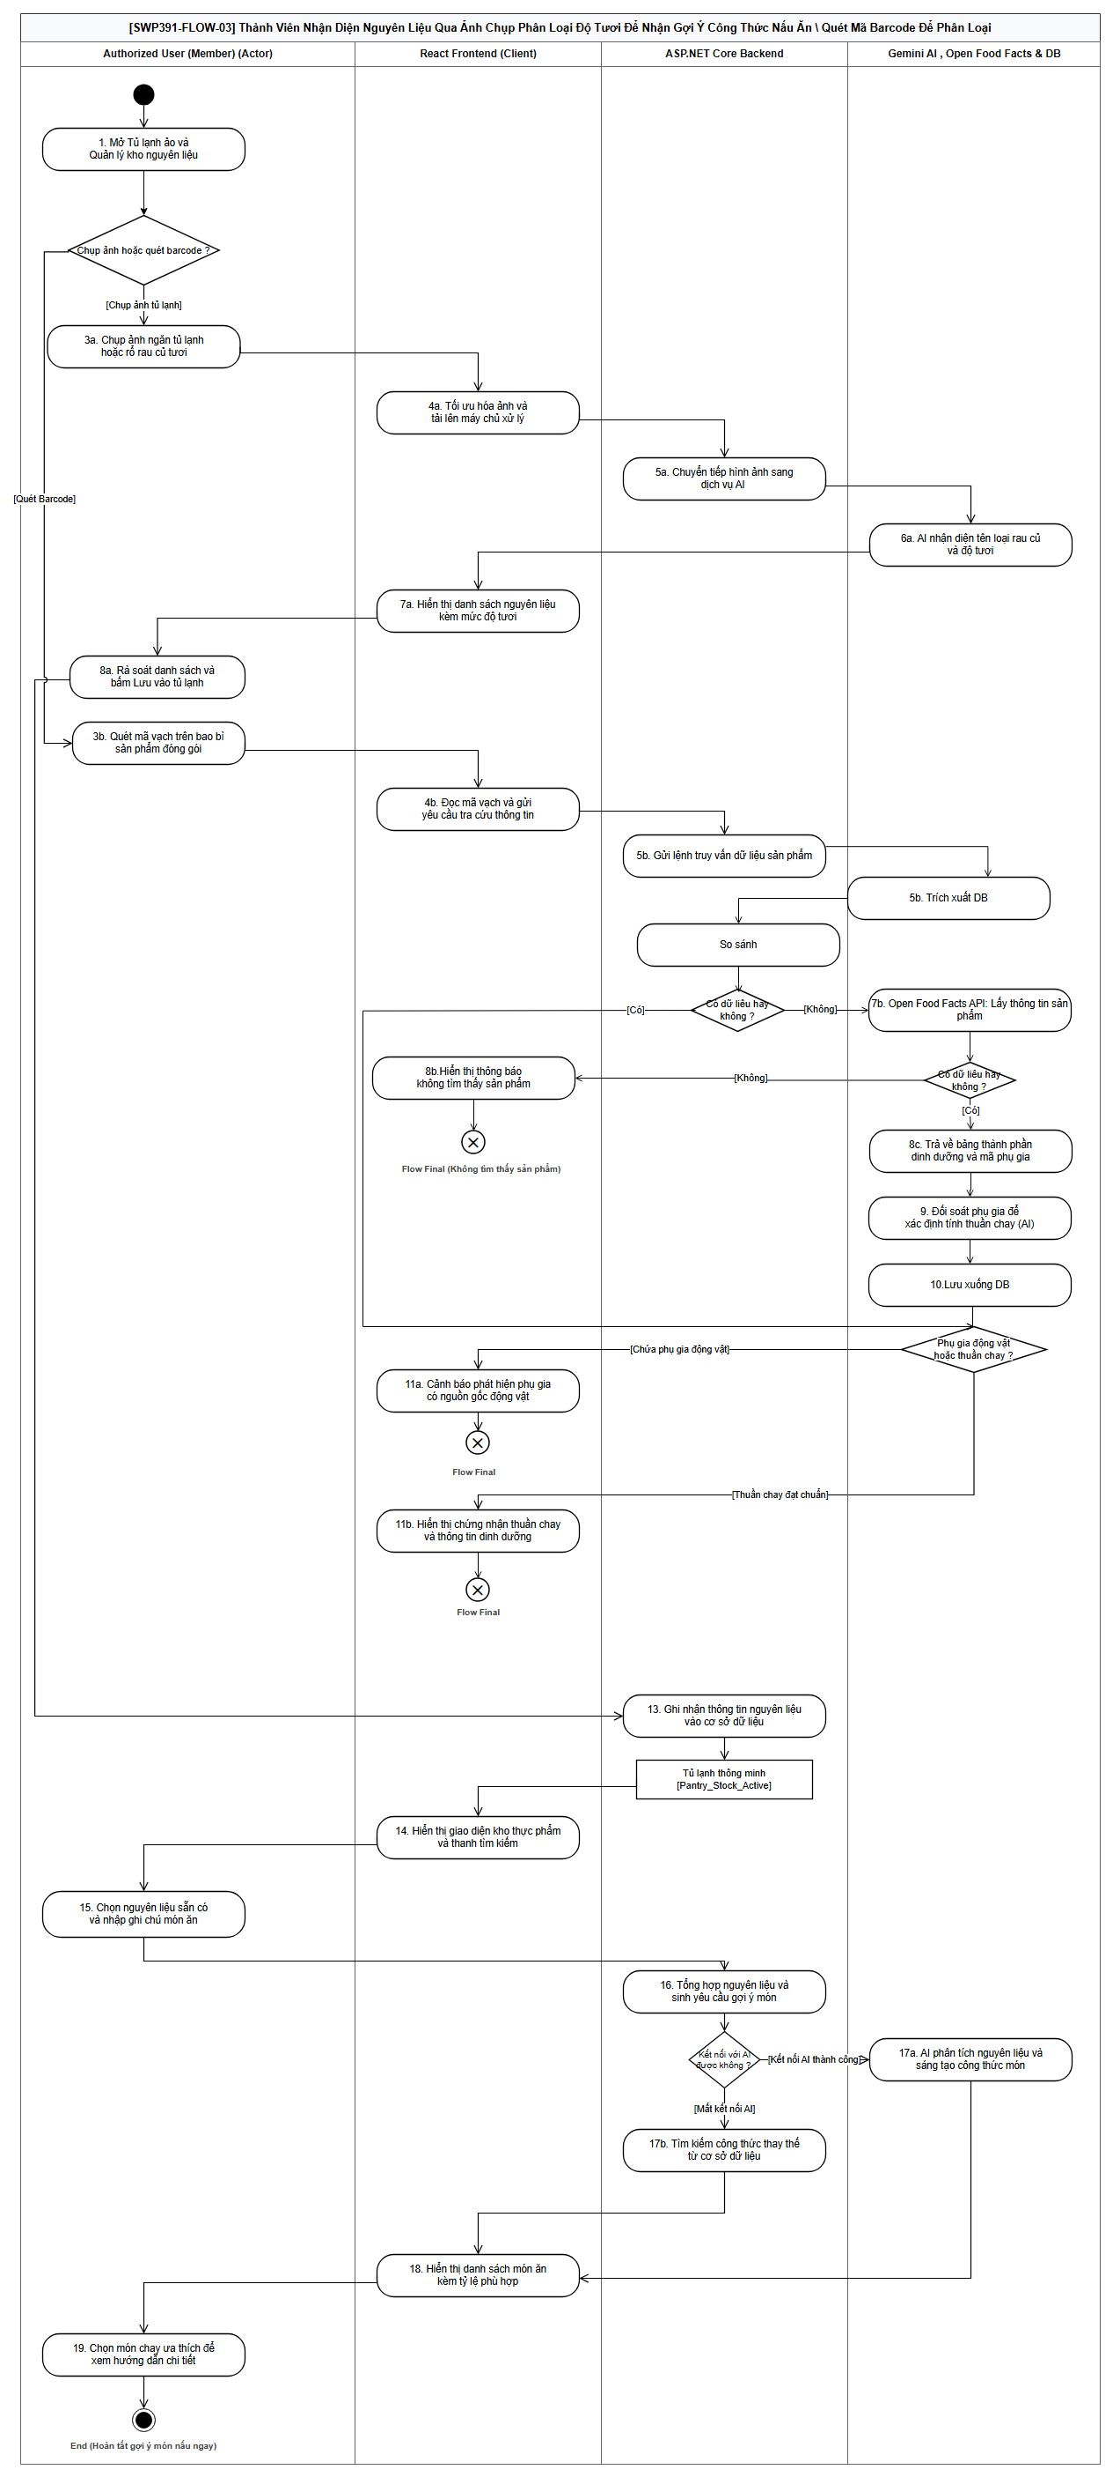
Figure 4: Sơ đồ Luồng Nghiệp vụ Main-flow 03: Nhận Diện Nguyên Liệu Qua Ảnh Chụp & Quét Mã Barcode Gợi Ý Công Thức Nấu Ăn (SWP391-FLOW-03)
• Tác nhân (Ai): Thành viên (Member) và Hệ thống (Camera, AI Vision, Barcode Scanner, Open Food Facts, Recipe Engine).
• Hành động chính (Làm gì): Người dùng chụp ảnh các nguyên liệu có sẵn trong tủ lạnh hoặc quét mã vạch bao bì thực phẩm đóng gói. Hệ thống tự động nhận diện nguyên liệu, tra cứu nguồn gốc thuần chay (kiểm tra phụ gia thực phẩm E-numbers), cập nhật vào kho thực phẩm gia đình và gợi ý các công thức nấu ăn phù hợp nhất từ những nguyên liệu hiện có.
• Mục đích (Nhằm mục đích gì): Số hóa việc quản lý kho thực phẩm gia đình, cảnh báo sớm nguyên liệu cận ngày hết hạn, kiểm soát an toàn thuần chay và giải quyết nhanh chóng nhu cầu tìm món ăn phù hợp với nguyên liệu sẵn có trong tủ lạnh.

2.4. Main-flow 04: Tra Cứu Quán Ăn Chay Qua Goong Maps & Điều Hướng Bản Đồ
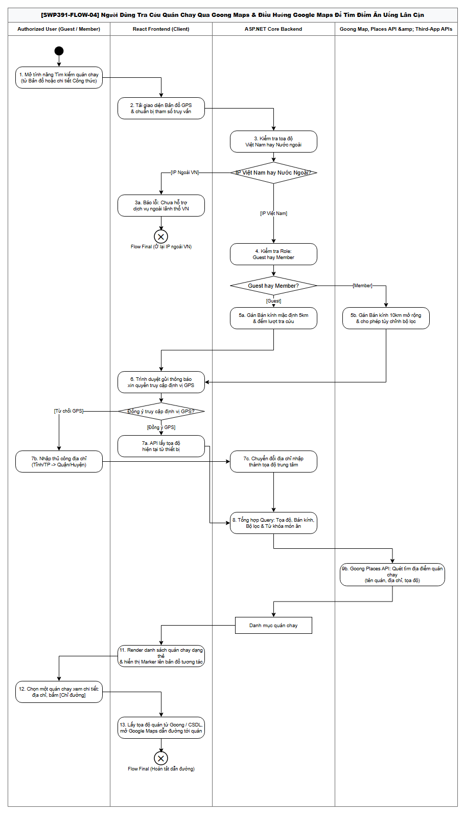
Figure 5: Sơ đồ Luồng Nghiệp vụ Main-flow 04: Tra Cứu Quán Ăn Chay Qua Goong Maps & Điều Hướng Bản Đồ (SWP391-FLOW-04)
• Tác nhân (Ai): Khách vãng lai, Thành viên (User / Member) và Hệ thống (Frontend Mapbox/Leaflet, Goong/Google Maps API, Backend).
• Hành động chính (Làm gì): Người dùng bật định vị GPS hoặc nhập địa chỉ mong muốn, lọc quán ăn theo tiêu chí (bán kính khoảng cách, mức giá, đánh giá sao, trường phái chay thuần/chay có trứng sữa). Hệ thống hiển thị các quán ăn phù hợp trên bản đồ số, cung cấp thông tin chi tiết (thực đơn, giờ mở cửa) và hỗ trợ điều hướng chỉ đường di chuyển.
• Mục đích (Nhằm mục đích gì): Giúp người ăn chay dễ dàng tìm kiếm và di chuyển đến các quán ăn chay chất lượng, uy tín ở khu vực lân cận, đáp ứng nhanh nhu cầu ăn uống thực tế ngoài gia đình.

2.5. Main-flow 05A: Bóc Tách Tóm Tắt Dữ Liệu Công Thức Từ Video Bằng Whisper STT & Gemini AI (Speech-to-Text Video Recipe Extraction & AI Structuring Pipeline - SWP391-FLOW-05A)
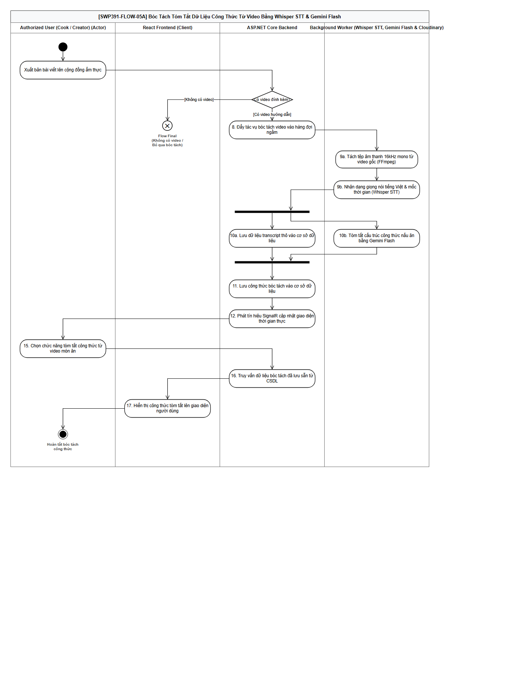
Figure 6: Sơ đồ Luồng Nghiệp vụ Main-flow 05A: Bóc Tách Tóm Tắt Dữ Liệu Công Thức Từ Video Bằng Whisper STT & Gemini AI (SWP391-FLOW-05A)
• Mục tiêu & Phạm vi nghiệp vụ: Ứng dụng chuỗi công nghệ Trí tuệ Nhân tạo đa tầng (Multimodal AI Pipeline) để tự động hóa quá trình chuyển hóa các video dạy nấu ăn ẩm thực chay (từ liên kết YouTube, TikTok hoặc tệp video tải lên trực tiếp) thành công thức nấu ăn văn bản có cấu trúc chuẩn mực. Quy trình tích hợp nén tách âm thanh, nhận dạng giọng nói tiếng Việt thành văn bản (Speech-to-Text) có gán mốc thời gian (Timestamps), tóm tắt và cấu trúc hóa công thức bằng mô hình ngôn ngữ lớn (Gemini AI), và cập nhật giao diện người dùng thời gian thực qua WebSockets / SignalR.
• Phân làn trách nhiệm (4 Swimlanes theo chuẩn O'Reilly UML 2.0): Làn 1 - Tác giả nội dung / Người nấu ăn (Cook / Creator - Actor): Tải video dạy nấu ăn lên hệ thống hoặc mở chi tiết một video có sẵn (SCR-21), nhấn nút chức năng 'Tóm tắt công thức từ video bằng AI', theo dõi tiến độ xử lý thời gian thực, đọc phụ đề phân đoạn đồng bộ (bấm vào câu phụ đề video tự nhảy tới giây phát tương ứng), lưu công thức trích xuất vào Sổ tay ẩm thực hoặc xuất bản lên Bảng tin cộng đồng; Làn 2 - Ứng dụng phía máy trạm (React 18 Frontend Client): Trình phát video chuyên dụng (HTML5 Video Player / Video.js), thanh tiến trình bóc tách video (0% -> 100%), kết nối lắng nghe kênh SignalR Hub để nhận thông báo sự kiện OnVideoTranscriptionCompleted mà không cần tải lại trang, hiển thị bảng điều khiển phụ đề phân đoạn (Interactive Transcript Panel) và render thẻ công thức tóm tắt hoàn chỉnh; Làn 3 - Máy chủ nghiệp vụ (ASP.NET Core Web API Backend): Tiếp nhận yêu cầu, kiểm tra dữ liệu bóc tách sẵn có trong CSDL bảng VideoTranscripts (nếu đã xử lý -> trả kết quả ngay, tối ưu 100% tài nguyên); nếu chưa -> tạo bản ghi trạng thái Processing, đẩy tác vụ vào hàng đợi Background Queue (SttProcessingWorker); quản lý FFmpeg tách luồng âm thanh; gọi Whisper STT nhận dạng lời thoại; gọi Gemini 2.5 Flash cấu trúc hóa nguyên liệu và các bước chế biến; lưu bản ghi vào CSDL và phát tín hiệu SignalR hoàn tất; Làn 4 - Tác vụ nền & Dịch vụ AI (Background Worker, Whisper STT, Gemini AI & Cloudinary): FFmpeg Worker (nén tách luồng âm thanh 16kHz Mono MP3), OpenAI/faster-whisper Speech-to-Text API, Google Gemini 2.5 Flash LLM, Cloudinary Media Storage (lưu trữ video và ảnh), Microsoft SQL Server 2022 (Videos, VideoTranscripts, Recipes, RecipeIngredients).
• Quy trình thực thi chi tiết (Step-by-step Execution): (1) Người dùng mở trình phát video nấu ăn (SCR-21) hoặc đang trong luồng tạo công thức mới có đính kèm tệp video hướng dẫn; (2) Người dùng nhấn nút chức năng 'Tóm tắt công thức từ video bằng AI'; (3) Backend kiểm tra trong bảng VideoTranscripts: Nếu video này đã từng được bóc tách trước đó -> Backend truy vấn CSDL và trả về ngay kết quả có sẵn, tối ưu hóa 100% thời gian xử lý và tiết kiệm chi phí gọi API ngoài; Nếu video chưa từng được xử lý -> Backend tạo bản ghi trạng thái Processing và đẩy tác vụ vào hàng đợi xử lý ngầm (Background Task Queue); (4) Pipeline xử lý AI đa tầng tại Background Worker: Giai đoạn 1 (Tách tệp âm thanh): FFmpeg Worker bóc tách luồng âm thanh từ tệp video gốc, chuyển đổi và nén thành định dạng âm thanh 16kHz Mono MP3; Giai đoạn 2 (Nhận dạng tiếng nói đa ngữ - Whisper STT): Chuyển tệp âm thanh qua OpenAI/faster-whisper API nhận dạng giọng nói tiếng Việt chuyên sâu, loại bỏ tạp âm tiếng xào nấu trong bếp và sinh ra bản ghi văn bản transcript thô kèm các mốc thời gian chính xác từng giây (Timestamps) lưu vào bảng VideoTranscripts; Giai đoạn 3 (Cấu trúc hóa công thức bằng Gemini AI): Đưa văn bản transcript vào mô hình Google Gemini 2.5 Flash cùng System Prompt chuyên môn hóa để trích xuất chính xác danh mục nguyên liệu kèm khối lượng gram, gia vị và chuẩn hóa các bước chế biến từ 1 đến N; (5) Backend lưu cấu trúc công thức hoàn chỉnh vào các bảng Recipes và RecipeIngredients; (6) Máy chủ phát tín hiệu sự kiện thời gian thực qua SignalR Hub tới client: Frontend tự động cập nhật giao diện mà không cần người dùng F5 tải lại trang; (7) Giao diện hiển thị đồng thời Trình phát video kèm thanh phụ đề phân đoạn có khả năng tương tác (người dùng bấm vào từng câu phụ đề thì video sẽ tự động nhảy đến đúng giây phát tương ứng) và Thẻ công thức nấu ăn tóm tắt hoàn chỉnh.
• Quy tắc nghiệp vụ & Điều kiện tiên quyết: Tuân thủ BR-VID-001 (Định dạng video hợp lệ MP4/WebM, dung lượng tối đa 100MB), BR-AI-STT-01 (Quy chuẩn bóc tách transcript đa ngữ có gán mốc thời gian), BR-AI-STT-03 (Trích xuất công thức JSON chuẩn hóa nguyên liệu theo gram).
• Xử lý ngoại lệ & Kịch bản rẽ nhánh: Video không có giọng nói thuyết minh (chỉ có nhạc nền -> AI trả về thông báo không thể phát hiện giọng nói công thức và gợi ý người dùng nhập tay); Lỗi đường truyền mạng hoặc worker gián đoạn -> Hệ thống áp dụng Exponential Backoff Retry (thử lại 3 lần sau 2s, 4s, 8s); Lỗi định dạng tệp đa phương tiện không hỗ trợ -> Trả lỗi HTTP 422 ERR_VIDEO_UNSUPPORTED_FORMAT.

2.6. Main-flow 05B: Đăng Bài & Tương Tác Chia Sẻ Tri Thức Cộng Đồng Ẩm Thực
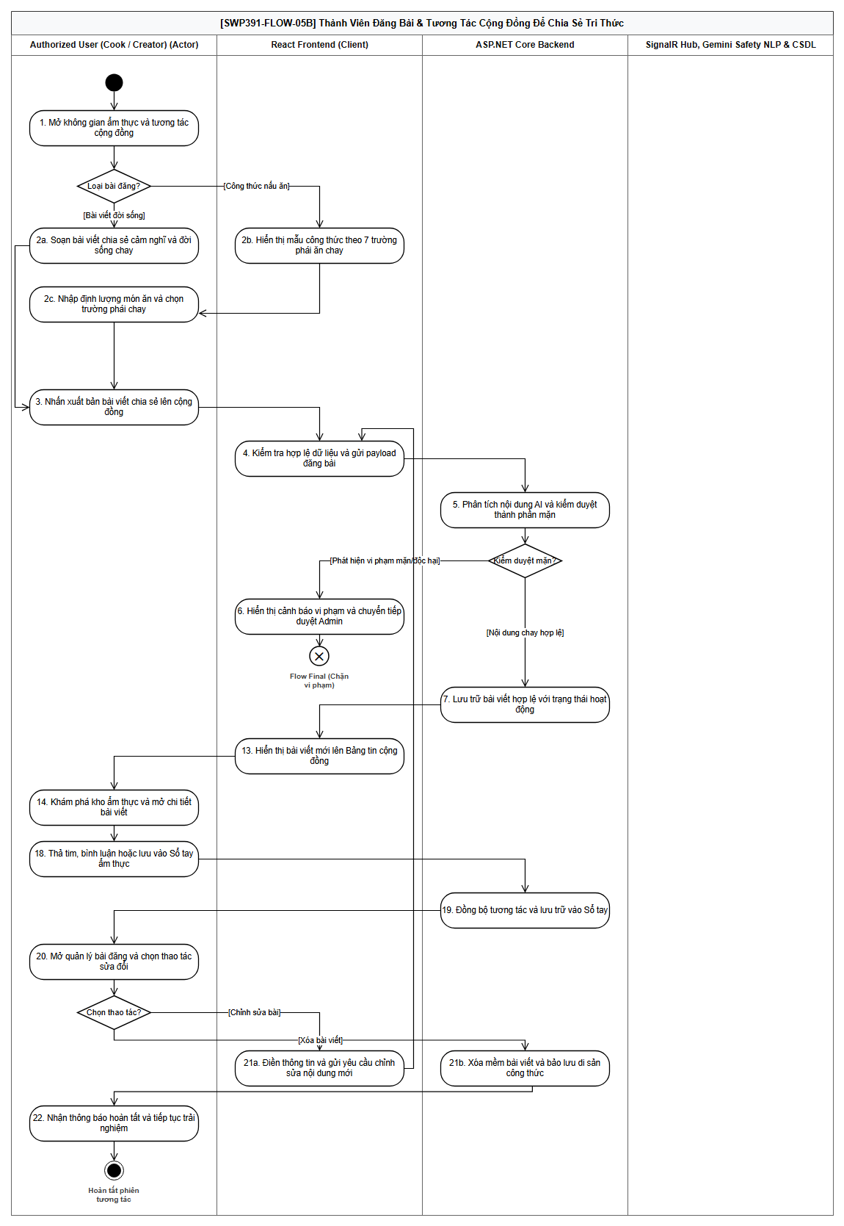
Figure 7: Sơ đồ Luồng Nghiệp vụ Main-flow 05B: Đăng Bài & Tương Tác Chia Sẻ Tri Thức Cộng Đồng Ẩm Thực (SWP391-FLOW-05B)
• Tác nhân (Ai): Thành viên cộng đồng (Community Member) và Hệ thống (AI Safety Moderation, Cloudinary, Backend, SQL Server).
• Hành động chính (Làm gì): Thành viên soạn thảo bài viết chia sẻ công thức, hình ảnh món ăn hoặc kinh nghiệm ăn chay; các thành viên khác tương tác qua bình luận, thả tim và lưu bài viết. Hệ thống tự động quét kiểm duyệt nội dung bằng AI (AI Moderation) để phát hiện từ ngữ phản cảm hoặc nguyên liệu phi thuần chay trước khi bài được hiển thị công khai.
• Mục đích (Nhằm mục đích gì): Xây dựng một không gian mạng xã hội ẩm thực thuần chay văn minh, an toàn, kết nối cộng đồng những người ăn chay để cùng chia sẻ kiến thức dinh dưỡng và lan tỏa lối sống xanh.

2.7. Main-flow 06: Nâng Cấp Gói Thuê Bao VIP Qua MoMo & PayOS VietQR Để Mở Khóa Đặc Quyền AI (Member VIP Subscription Upgrade via MoMo & PayOS VietQR Payment Gateways - SWP391-FLOW-06)
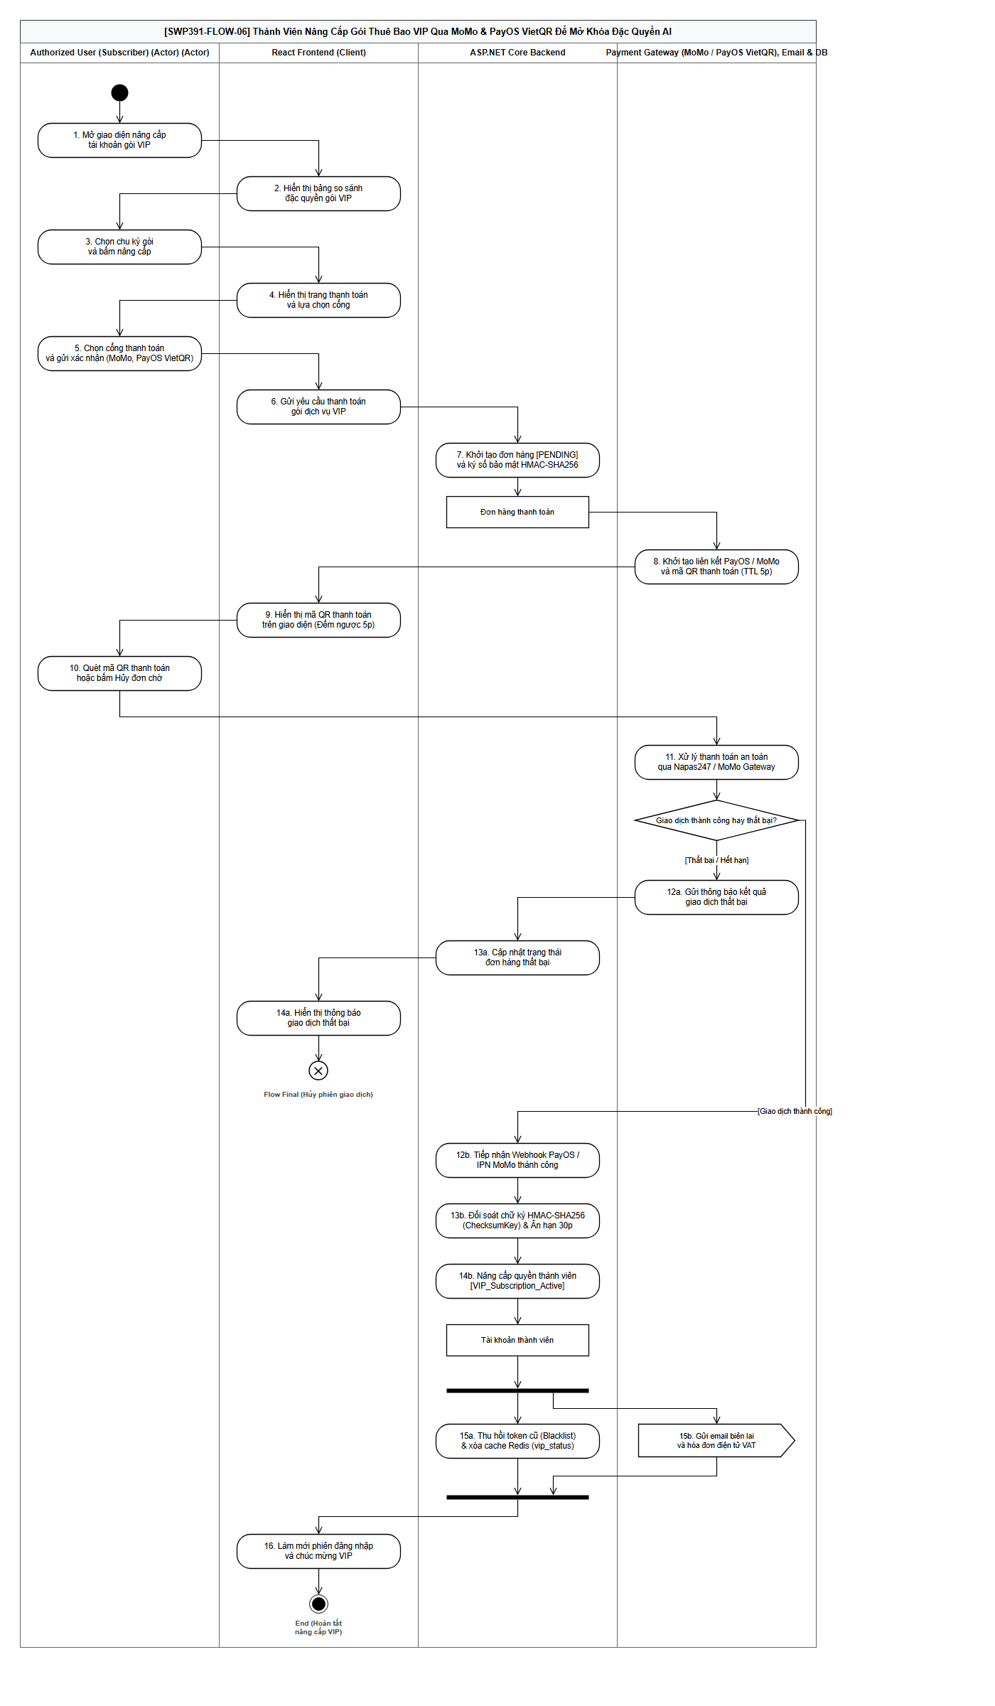
Figure 8: Sơ đồ Luồng Nghiệp vụ Main-flow 06: Nâng Cấp Gói Thuê Bao VIP Qua MoMo & PayOS VietQR Để Mở Khóa Đặc Quyền AI (SWP391-FLOW-06)
• Mục tiêu & Phạm vi nghiệp vụ: Xây dựng quy trình thanh toán thương mại điện tử bảo mật cao, cho phép Thành viên nâng cấp lên gói thuê bao VIP định kỳ (1 tháng, 6 tháng, 1 năm) thông qua hai cổng thanh toán số hàng đầu Việt Nam: Ví điện tử MoMo và Cổng chuyển khoản nhanh Napas 24/7 (PayOS VietQR). Quy trình áp dụng ký số mật mã HMAC-SHA256 (ChecksumKey), sinh mã thanh toán QR động có đếm ngược thời gian 5 phút, cơ chế tự động giải phóng đơn pending khi người dùng hủy đơn, tiếp nhận webhook thông báo thanh toán tức thì kèm thời gian ân hạn 30 phút (Grace Period), tự động nâng cấp vai trò tài khoản lên VIP, xóa cache phân tán và phát hành hóa đơn điện tử qua email.
• Phân làn trách nhiệm (4 Swimlanes theo chuẩn O'Reilly UML 2.0): Làn 1 - Thành viên đăng ký gói VIP (Authorized Subscriber - Actor): Truy cập trang Bảng giá & Quyền lợi VIP (SCR-30), chọn chu kỳ gói, chọn kênh thanh toán MoMo hoặc VietQR qua PayOS, mở app ngân hàng (Mobile Banking) hoặc ví MoMo quét mã QR trên màn hình và xác nhận thanh toán; hoặc bấm nút 'Hủy đơn chờ' nếu muốn đổi gói khác; Làn 2 - Ứng dụng phía máy trạm (React 18 Frontend Client): Hiển thị bảng so sánh đặc quyền minh bạch (SCR-30); chuyển sang màn hình Thanh toán (SCR-31); render mã QR thanh toán động kèm số tiền chính xác, nội dung chuyển khoản bắt buộc và đồng hồ đếm ngược 5 phút; nút 'Hủy đơn chờ' gọi API POST /subscriptions/cancel-pending để giải phóng đơn tức thì; lắng nghe cập nhật trạng thái thanh toán (polling / SignalR), hiển thị màn hình chúc mừng VIP (SCR-32) và gắn huy hiệu Vương miện VIP Crown; Làn 3 - Máy chủ nghiệp vụ (ASP.NET Core Web API Backend): Tiếp nhận yêu cầu thanh toán, khởi tạo đơn hàng PaymentTransactions ở trạng thái PENDING; ký số HMAC-SHA256 (MoMo) hoặc gọi PayOS SDK sinh payment link & mã QR VietQR Napas247 động; đặt khóa Redis payment_expire:{transactionId} (TTL 5 phút); hỗ trợ endpoint cancel-pending chuyển đơn cũ sang CANCELLED; tiếp nhận Webhook từ PayOS (POST /api/v1/payments/payos/webhook) hoặc IPN MoMo; xác thực chữ ký HMAC-SHA256 (ChecksumKey); áp dụng cơ chế xử lý bất biến (Idempotent Consumer); áp dụng chính sách ân hạn 30 phút (Grace Period); nâng cấp vai trò người dùng (Users.Role = VIP); xóa cache Redis vip_status và user_profile; ghi nhật ký kiểm toán AuditLogs; phát hành hóa đơn điện tử qua email; Làn 4 - Cổng thanh toán & Hạ tầng đám mây (Payment Gateways, Email Service & SQL DB): Cổng thanh toán MoMo API, Cổng PayOS VietQR Napas247 Gateway, SendGrid Email Service, Redis 7.2 In-Memory Cache (quản lý TTL hết hạn đơn & cache người dùng), Microsoft SQL Server 2022 (SubscriptionPlans, PaymentTransactions, Users, AuditLogs).
• Quy trình thực thi chi tiết (Step-by-step Execution): (1) Thành viên truy cập trang Bảng giá & Quyền lợi VIP (SCR-30); (2) Hệ thống hiển thị bảng so sánh đặc quyền: Không giới hạn lượt hỏi đáp với Trợ lý AI dinh dưỡng; AI phân tích vi chất chuyên sâu (Macro & Micro Bioavailability); AI quét nhận diện ảnh toàn cảnh tủ lạnh; AI sinh thực đơn tuần tối ưu bệnh lý không giới hạn; Xuất kế hoạch dinh dưỡng tuần ra file PDF y khoa chuyên nghiệp; (3) Người dùng chọn chu kỳ gói (1 tháng: 99.000 VNĐ; 6 tháng: 499.000 VNĐ; 1 năm: 899.000 VNĐ) và bấm nút 'Nâng cấp VIP ngay'; (4) Chuyển hướng sang màn hình Thanh toán (SCR-31): Người dùng lựa chọn cổng thanh toán phù hợp (Ví điện tử MoMo hoặc Chuyển khoản ngân hàng VietQR qua PayOS) và nhấn xác nhận; (5) Backend khởi tạo bản ghi giao dịch trong CSDL với trạng thái PENDING, tính toán chữ ký số bảo mật chuẩn HMAC-SHA256 hoặc gọi PayOS SDK khởi tạo payment link kèm orderCode duy nhất; (6) Backend nhận về URL mã QR thanh toán động và đặt khóa Redis payment_expire:{transactionId} với TTL 5 phút; (7) Frontend hiển thị mã QR thanh toán trên màn hình kèm số tiền chính xác, nội dung chuyển khoản bắt buộc và đồng hồ đếm ngược hiệu lực 5 phút; (8) Người dùng mở ứng dụng Ngân hàng (Mobile Banking) hoặc Ví MoMo trên điện thoại, quét mã QR trên màn hình và xác nhận chuyển tiền; Nếu muốn đổi gói, bấm nút 'Hủy đơn chờ' trên màn hình hoặc hủy trên PayOS -> hệ thống gọi endpoint /subscriptions/cancel-pending chuyển đơn sang CANCELLED và cho phép tạo đơn mới ngay lập tức mà không cần chờ hết hạn; (9) Xử lý giao dịch tại cổng thanh toán: Nếu giao dịch thất bại hoặc quá hạn 5 phút -> PaymentExpiryJob chuyển trạng thái đơn hàng sang EXPIRED; Nếu giao dịch thành công -> PayOS gửi Webhook tới /api/v1/payments/payos/webhook (hoặc MoMo gửi IPN) kèm chữ ký số bảo mật; (10) Backend tiếp nhận tín hiệu Webhook/IPN, đối soát chữ ký số HMAC-SHA256 (bằng ChecksumKey của PayOS) và kiểm tra tính chính xác của số tiền giao dịch: Áp dụng chính sách ân hạn 30 phút (Grace Period) cho các đơn EXPIRED do trễ mạng ngân hàng để tự động phục hồi sang SUCCESS; Cập nhật trạng thái giao dịch trong bảng PaymentTransactions thành SUCCESS; Nâng cấp vai trò người dùng trong bảng Users (Role = VIP); Kích hoạt thời hạn gói thuê bao tương ứng; Xóa cache Redis phân tán (cả vip_status và user_profile); (11) Hệ thống gửi email biên lai thu tiền và hóa đơn điện tử VAT chi tiết về hòm thư của khách hàng; (12) Giao diện web người dùng tự động chuyển sang màn hình Kết quả thanh toán (SCR-32), hiển thị hiệu ứng chúc mừng kích hoạt gói VIP thành công và gắn huy hiệu Vương miện VIP Crown lên ảnh đại diện của người dùng.
• Quy tắc nghiệp vụ & Điều kiện tiên quyết: Tuân thủ BR-PAY-TXN-01 (Vòng đời đơn hàng & Máy trạng thái nghiêm ngặt, tự động giải phóng đơn pending), BR-PAY-TXN-02 (Bảo mật giao dịch bằng chữ ký số HMAC-SHA256 ChecksumKey, xử lý bất biến Idempotent, chính sách ân hạn 30 phút Grace Period), BR-PAY-SUB-01 (Mở khóa toàn bộ đặc quyền VIP).
• Xử lý ngoại lệ & Kịch bản rẽ nhánh: Khách hàng quét mã nhưng chuyển sai số tiền hoặc thanh toán trễ ngoài 30 phút -> Webhook ghi nhận và đẩy vào hàng đợi kiểm toán PAYOS_LATE_PAYMENT_DETECTED để Administrator đối soát thủ công; Người dùng hủy đơn -> Gọi POST /subscriptions/cancel-pending giải phóng slot tức thì.

2.8. Main-flow 07: Quản Trị Hệ Thống, Giám Sát Chi Phí LLMOps & Kiểm Duyệt Nội Dung An Toàn (System Administration, Real-Time LLMOps Token Monitoring & Content Safety Moderation - SWP391-FLOW-07)
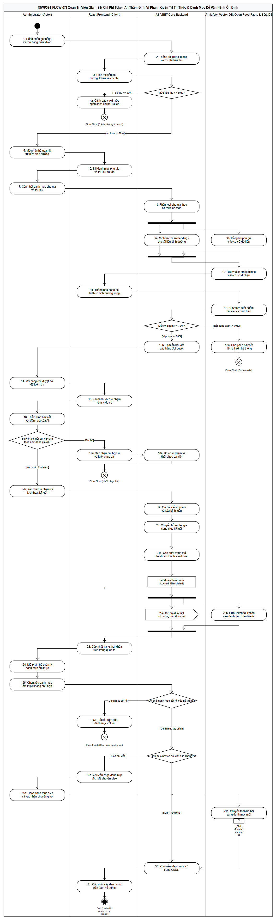
Figure 9: Sơ đồ Luồng Nghiệp vụ Main-flow 07: Quản Trị Hệ Thống, Giám Sát Chi Phí LLMOps & Kiểm Duyệt Nội Dung An Toàn (SWP391-FLOW-07)
• Tác nhân (Ai): Quản trị viên (Administrator) và Hệ thống (Admin Portal, LLMOps Monitor, Qdrant Vector DB, Redis Blacklist).
• Hành động chính (Làm gì): Quản trị viên theo dõi mức tiêu thụ token và chi phí API AI theo thời gian thực trên Dashboard, cập nhật cơ sở tri thức dinh dưỡng (RAG), thẩm định các bài viết bị cờ báo vi phạm, xử lý kỷ luật/khóa tài khoản vi phạm và quản trị cây danh mục món ăn với cơ chế chuyển giao dữ liệu an toàn.
• Mục đích (Nhằm mục đích gì): Đảm bảo hệ thống vận hành liên tục và ổn định, kiểm soát ngân sách chi phí trí tuệ nhân tạo (tránh thâm hụt ngân sách API), duy trì chất lượng cơ sở dữ liệu dinh dưỡng và bảo vệ môi trường an toàn thông tin cho toàn bộ cộng đồng người dùng.

3. Business Rules

Business Rule ID | Business Rule Describe
BR-ADM-01  [BR-ADM-USR-001A] | Hệ thống phải luôn duy trì tối thiểu 01 tài khoản Administrator ở trạng thái Hoạt động (ACTIVE) trong mọi thời điểm vận hành. Hệ thống phải từ chối mọi yêu cầu mà một Administrator tự vô hiệu hóa hoặc tự xóa tài khoản của chính mình nếu đó là tài khoản Administrator duy nhất còn lại trong cơ sở dữ liệu.
BR-ADM-02  [BR-ADM-USR-001B] | Hệ thống cho phép tồn tại nhiều tài khoản Administrator hoạt động song song để phân chia quyền quản trị. Việc tạo mới hoặc cấp quyền Administrator bổ sung phải do một Administrator đang hoạt động phê duyệt và được ghi nhận đầy đủ vào nhật ký kiểm toán hệ thống.
BR-ADM-03  [BR-ADM-USR-002] | Tài khoản người dùng chỉ được phép tồn tại ở một trong các trạng thái chuẩn hóa: PENDING_ACTIVATION, ACTIVE, QUARANTINED, SUSPENDED, BANNED, SOFT_DELETED, ANONYMIZED_DELETED (khớp giá trị trường Users.Account_Status). Chế tài kỷ luật được áp dụng lũy tiến dựa trên số lượng báo cáo vi phạm đã được Administrator xác nhận (Users.Count_ViolationReports): Vi phạm lần 1–3: Cảnh cáo (thông báo trên nền tảng và email); Vi phạm lần 4–6: Tạm khóa (SUSPENDED) 03 ngày; Vi phạm lần 7–9: Tạm khóa 10 ngày; Vi phạm lần 10–12: Tạm khóa 30 ngày; Từ lần 13 trở đi: Cấm vĩnh viễn (BANNED). Hành vi quấy rối/spam trong bình luận áp dụng thêm chế tài BR-ADM-SOC-001.
BR-ADM-04  [BR-ADM-USR-003] | Khi một tài khoản người dùng chuyển sang trạng thái ANONYMIZED_DELETED, toàn bộ thông tin định danh cá nhân (PII: Họ tên, Email, Ảnh đại diện, Chỉ số thể trạng BMI/TDEE cá nhân, Mật khẩu) phải được xóa bỏ hoặc băm ẩn danh vĩnh viễn theo quy định của Nghị định 13/2023/NĐ-CP. Toàn bộ công thức nấu ăn công khai do người dùng sáng tạo đã được lưu vào Thực đơn tuần hoặc có tương tác cộng đồng sẽ được chuyển sang quyền sở hữu ẩn danh (User_ID = NULL) và giữ lại trên hệ thống nếu đã được người dùng đồng ý khi xóa.
BR-ADM-05  [BR-ADM-USR-004] | Yêu cầu xóa tài khoản người dùng được áp dụng thời gian ân hạn phục hồi trong vòng 30 ngày kể từ thời điểm người dùng xác nhận xóa. Trong thời gian 30 ngày này, tài khoản duy trì trạng thái SOFT_DELETED và người dùng có thể đăng nhập để kích hoạt lại; sau 30 ngày, hệ thống tự động xóa cứng và ẩn danh hóa vĩnh viễn thông qua tác vụ nền định kỳ hàng ngày chạy vào lúc 03:00 AM.
BR-ADM-06  [BR-ADM-CNT-001] | Bài đăng công thức, video và bài viết cộng đồng của người dùng chỉ được phép luân chuyển qua các trạng thái vòng đời chuẩn hóa (Recipes.Status, Posts.Moderation_Status): DRAFT (bản nháp), PENDING_REVIEW (chờ kiểm duyệt), APPROVED_ACTIVE (đã phê duyệt công khai), REJECTED (bị từ chối kèm lý do), QUARANTINED_HIDDEN (cách ly ẩn do vi phạm hoặc AI gắn cờ), ARCHIVED (tác giả gỡ khỏi trang cá nhân) và DELETED (xóa mềm).
BR-ADM-07  [BR-ADM-CNT-004] | Khi đăng tải lại nội dung hoặc tri thức của tác giả khác, người dùng bắt buộc phải trích dẫn ghi chú nguồn; hành vi sao chép không nguồn bị xử lý là vi phạm bản quyền. Quy trình xử lý khiếu nại bản quyền (DMCA Takedown): Khi tiếp nhận khiếu nại bản quyền hợp lệ kèm bằng chứng sở hữu, hệ thống tự động tạm ẩn nội dung trong vòng 24 giờ; tác giả có 07 ngày làm việc để gửi văn bản giải trình trước khi Administrator đưa ra phán quyết gỡ bỏ vĩnh viễn hoặc khôi phục hiển thị.
BR-ADM-08  [BR-ADM-CMT-001] | Khi một bình luận bị Administrator hoặc hệ thống kiểm duyệt xóa mềm (Soft-delete) do vi phạm tiêu chuẩn cộng đồng, toàn bộ cây bình luận phản hồi con (Replies) trực thuộc bình luận đó phải được ẩn đồng thời theo cơ chế Cascade Soft-Delete nhằm ngăn chặn tình trạng đứt gãy ngữ cảnh đàm thoại.
BR-ADM-09  [BR-ADM-CAT-001] | Hệ thống không cho phép xóa bất kỳ danh mục món ăn (FoodCategories) hoặc trường phái ăn chay nào nếu đang có ít nhất 01 bài viết công thức hoặc 01 hồ sơ dinh dưỡng người dùng đang liên kết (ràng buộc toàn vẹn khóa ngoại Foreign Key Count > 0). Người quản trị bắt buộc phải chuyển toàn bộ các thực thể phụ thuộc sang danh mục đích hợp lệ trước khi thực hiện thao tác xóa danh mục cũ.
BR-ADM-10  [BR-ADM-MAS-001] | Hệ thống định nghĩa cố định và duy nhất 07 trường phái ăn chay cốt lõi chuẩn Hiệp hội Dinh dưỡng Hoa Kỳ (AND 2016): VEGAN (Thuần chay), LACTO (Ăn chay có sữa), OVO (Ăn chay có trứng), LACTO-OVO (Ăn chay có trứng và sữa), BUDDHIST (Chay kiêng ngũ vị tân), POLLOTARIAN (Chay bán phần ăn thịt gia cầm), PESCATARIAN (Chay bán phần ăn hải sản). Người ăn chay linh hoạt (Flexitarian) bắt buộc phải chọn 1 trong 07 trường phái này khi lập hồ sơ; Flexitarian không được định nghĩa là trường phái thứ 8. Mọi món ăn, thuật toán gợi ý và hồ sơ thành viên bắt buộc phải ánh xạ về 07 trường phái này.
BR-ADM-11  [BR-ADM-MAS-002] | Từ điển phụ gia thực phẩm quốc tế E-numbers phải được phân loại và quản trị theo 03 cấp độ an toàn nghiêm ngặt: (1) VEGAN: Nguồn gốc 100% thực vật hoặc khoáng chất an toàn cho người ăn chay; (2) DOUBTFUL: Nghi vấn nguồn gốc (có thể từ thực vật hoặc mỡ động vật) - cảnh báo người dùng cần xác minh nguồn gốc nhà sản xuất; (3) NON_VEGAN: Có nguồn gốc chắc chắn từ động vật (E120, E441, mỡ động vật) - cấm tuyệt đối đối với các trường phái chay nghiêm ngặt.
BR-ADM-12  [BR-ADM-MAS-003] | Một công thức nấu ăn do người dùng đóng góp chỉ được Administrator phê duyệt gắn huy hiệu 'Công Thức Chay Chuẩn (Verified Recipe)' khi thỏa mãn đồng thời 4 tiêu chuẩn: (1) Đầy đủ định lượng nguyên liệu và thời gian chế biến rõ ràng từng bước; (2) Đã kiểm duyệt thành phần không vi phạm trường phái đã gán nhãn; (3) Đạt tối thiểu 10 lượt thích (Likes) từ cộng đồng; (4) Không có bất kỳ báo cáo vi phạm nào đang chờ xử lý.
BR-ADM-13  [BR-ADM-SYS-001] | Khi Administrator kích hoạt Chế độ Bảo trì Hệ thống (System Maintenance Mode), toàn bộ các yêu cầu ghi dữ liệu (POST, PUT, DELETE) từ người dùng thông thường và khách vãng lai bị chặn với mã lỗi HTTP 503 Service Unavailable; chỉ duy nhất các phiên làm việc đã xác thực của Administrator mới được phép truy cập và thao tác quản trị.
BR-ADM-14  [BR-ADM-SYS-002] | Mọi hành động quản trị liên quan đến thay đổi vai trò tài khoản, khóa thành viên, hoàn tiền, điều chỉnh giá gói VIP và xóa bài viết bắt buộc phải ghi nhận vào bảng nhật ký kiểm toán chỉ ghi (Append-only AuditLogs); nghiêm cấm tuyệt đối mọi thao tác chỉnh sửa hoặc xóa nhật ký kiểm toán khỏi cơ sở dữ liệu để tuân thủ tiêu chuẩn an toàn ISO 27001.
BR-ADM-15  [BR-ADM-SYS-003] | Phiên làm việc của Administrator tự động hết hạn và đăng xuất sau 30 phút không phát sinh thao tác; nghiêm cấm một tài khoản Administrator đăng nhập đồng thời trên nhiều địa chỉ IP khác nhau; khóa tạm thời tài khoản Admin trong 15 phút nếu phát hiện nhập sai mật khẩu hoặc mã OTP quá 5 lần liên tiếp.
BR-ADM-16  [BR-ADM-REP-01] | Chỉ Administrator có quyền truy cập báo cáo thống kê tăng trưởng nền tảng. Dữ liệu báo cáo bao gồm: số người dùng mới và hoạt động, số công thức/video/bài viết, số lượt tương tác (Like, Comment), số thực đơn tuần đã tạo, số giao dịch thanh toán VIP và tổng doanh thu. Dữ liệu được tổng hợp định kỳ theo ngày với độ trễ tối đa 24 giờ và tuyệt đối không hiển thị thông tin định danh cá nhân (PII).
BR-ADM-17  [BR-ADM-MAP-001] | Dữ liệu địa điểm quán ăn chay chỉ được đồng bộ từ các nguồn dữ liệu chuẩn mực (Google Places và HappyCow) và hiển thị trực tiếp trên bản đồ điều hướng; hệ thống không hỗ trợ người dùng tự do tạo địa điểm tự do để tránh dữ liệu rác. Administrator có quyền phê duyệt ẩn hoặc hiển thị lại các địa điểm quán ăn khi nhận phản ánh không hoạt động hoặc không phục vụ món chay.
BR-ADM-18  [BR-ADM-SOC-001] | Tài khoản người dùng có hành vi quấy rối, xúc phạm thành viên khác hoặc phát tán nội dung quảng cáo rác (spam) trong phần bình luận sẽ bị áp dụng chế tài lũy tiến: Lần 1: Cảnh cáo qua thông báo nền tảng và email; Lần 2: Khóa quyền bình luận 07 ngày (trạng thái QUARANTINED); Từ lần 3 trở đi: Xử lý khóa tài khoản lũy tiến theo thang quy định tại BR-ADM-USR-002.
BR-AUTH-01  [BR-AUTH-001] | Mật khẩu tài khoản người dùng bắt buộc phải có độ dài tối thiểu 8 ký tự, bao gồm ít nhất 01 chữ cái viết hoa, 01 chữ cái viết thường, 01 chữ số và 01 ký tự đặc biệt (ví dụ: Veggie@2026). Địa chỉ Email đăng ký phải là duy nhất trên toàn hệ thống và bắt buộc phải được kích hoạt thành công thông qua mã xác thực OTP trước khi tài khoản được phép đăng nhập và sử dụng dịch vụ.
BR-AUTH-02  [BR-AUTH-002] | Việc truy cập dữ liệu vị trí địa lý (tọa độ GPS) của người dùng chỉ được thực thi sau khi nhận được sự đồng ý cấp quyền chủ động từ trình duyệt hoặc thiết bị di động. Hệ thống nghiêm cấm việc ghi nhận và lưu trữ lịch sử di chuyển tọa độ GPS của khách vãng lai vào cơ sở dữ liệu để bảo vệ quyền riêng tư tuyệt đối.
BR-AUTH-03  [BR-AUTH-03] | Hệ thống từ chối mọi yêu cầu ghi dữ liệu tương tác cộng đồng (bình luận, thả tim, tạo thực đơn tuần, đăng bài viết) nếu yêu cầu không đính kèm Access Token JWT hợp lệ của Authorized User; hệ thống trả về mã phản hồi HTTP 401 Unauthorized kèm đường dẫn hướng dẫn đăng ký/đăng nhập.
BR-AUTH-04  [BR-AUTH-004] | Mã khóa truy cập (Access Token JWT) của Authorized User và Administrator có thời hạn hiệu lực tối đa 15 phút. Mã khóa làm mới (Refresh Token) có thời hạn 7 ngày, được lưu trữ tập trung trên Redis và bắt buộc áp dụng cơ chế xoay vòng (Token Rotation) sau mỗi lần cấp phát mới. Khi phát hiện một Refresh Token đã bị thu hồi hoặc đã qua sử dụng được gọi lại, hệ thống lập tức thu hồi toàn bộ phiên đăng nhập của tài khoản đó. Thao tác đăng xuất, đổi mật khẩu hoặc bị khóa tài khoản đều hủy Refresh Token ngay lập tức.
BR-AUTH-05  [BR-AUTH-005] | Khi người dùng (thuộc mọi vai trò) nhập sai mật khẩu quá 5 lần liên tiếp, hệ thống tự động khóa tính năng đăng nhập của tài khoản đó trong vòng 15 phút (trường Users.Locked_Until) và tự động đặt lại bộ đếm số lần sai (Users.Failed_Login_Count) khi đăng nhập thành công. Thông báo lỗi trả về tuyệt đối không được tiết lộ thông tin Email có tồn tại trong hệ thống hay không để phòng chống tấn công dò quét tài khoản.
BR-AUTH-06  [BR-TECH-GUEST-02] | Hạn mức số lượt sử dụng các tính năng thử nghiệm trong phiên của khách vãng lai bắt buộc phải được lưu trữ tạm thời trên bộ nhớ đệm phân tán Redis In-Memory với thời gian sống (TTL) là 24 giờ kể từ thời điểm phát sinh lượt dùng đầu tiên trong ngày gắn với Cookie UUID của thiết bị.
BR-AUTH-07  [BR-TECH-GUEST-03] | Khách vãng lai tương tác với các giao diện API công khai của hệ thống thông qua Anonymous JWT Token được cấp phát tự động với vai trò giới hạn (Role: GUEST), có thời hạn hiệu lực 24 giờ; mã khóa này hoàn toàn không có quyền truy cập vào các tài nguyên và dịch vụ nội bộ dành riêng cho thành viên chính thức.
BR-AUTH-08  [BR-GUEST-SEC-01] | Mọi yêu cầu gửi đến API hệ thống từ một địa chỉ IP của khách vãng lai bị giới hạn ở tần suất tối đa 10 requests/phút trên mỗi phiên người dùng; nếu vượt quá ngưỡng này, địa chỉ IP đó sẽ bị chặn tạm thời với mã lỗi HTTP 429 Too Many Requests trong thời gian 10 phút để phòng chống tấn công từ chối dịch vụ và cào quét dữ liệu trái phép.
BR-AUTH-09  [BR-GUEST-AUTH-01] | Khi khách vãng lai thực hiện đăng ký tài khoản thành viên thành công ngay trong phiên truy cập hiện tại, toàn bộ dữ liệu lịch sử tìm kiếm món ăn và ngữ cảnh hội thoại thử nghiệm với AI gần nhất sẽ được tự động đồng bộ hóa và sáp nhập vào hồ sơ tài khoản mới khởi tạo.
BR-AUTH-10  [BR-USR-AUTH-01] | Mã xác thực Email OTP có độ dài 6 chữ số ngẫu nhiên với thời hạn hiệu lực chính xác là 5 phút kể từ thời điểm phát hành; nếu người dùng nhập sai mã xác thực quá 5 lần liên tiếp, mã OTP hiện tại bị vô hiệu hóa ngay lập tức và chức năng yêu cầu gửi lại mã bị tạm khóa trong vòng 15 phút.
BR-AUTH-11  [BR-USR-AUTH-02] | Khi người dùng đăng nhập bằng tài khoản Google OAuth mà địa chỉ Email nhận được đã tồn tại trong hệ thống dưới hình thức đăng ký mật khẩu truyền thống, hệ thống yêu cầu người dùng nhập đúng mật khẩu hiện tại để xác nhận quyền sở hữu hợp pháp trước khi tự động liên kết thành tài khoản định danh chung.
BR-MEAL-01  [BR-USR-01] | Mỗi tài khoản thành viên chính thức (Authorized User) bắt buộc phải hoàn thành thiết lập hồ sơ dinh dưỡng ban đầu trước khi sử dụng các dịch vụ cá nhân hóa: Chọn duy nhất 01 trường phái ăn chay cốt lõi trong danh mục 07 trường phái của hệ thống; Thiết lập Danh sách đen dị ứng (Allergies Blacklist: Đậu nành, Gluten, Đậu phộng, Quả hạch, Mè, v.v.).
BR-MEAL-02  [BR-USR-02] | Chỉ số khối cơ thể (BMI) được hệ thống tự động tính toán từ Chiều cao (cm) và Cân nặng (kg). Phân loại mức độ thể trạng bắt buộc áp dụng thang đo chuẩn của Tổ chức Y tế Thế giới dành cho người Châu Á (WHO/WPRO): Thiếu cân (BMI < 18.5); Bình thường (18.5 <= BMI <= 22.9); Tiền béo phì (23.0 <= BMI <= 24.9); Béo phì (BMI >= 25.0 kg/m²). Hệ thống hiển thị khuyến nghị cập nhật lại cân nặng định kỳ tối thiểu 30 ngày/lần.
BR-MEAL-03  [BR-USR-NUT-03] | Chỉ số trao đổi chất cơ bản (BMR) được tính toán theo công thức khoa học Mifflin-St Jeor: Nam = 10 × Cân nặng(kg) + 6.25 × Chiều cao(cm) − 5 × Tuổi + 5; Nữ = 10 × Cân nặng(kg) + 6.25 × Chiều cao(cm) − 5 × Tuổi − 161. Chỉ số tiêu hao năng lượng hàng ngày mặc định TDEE = BMR × 1.2 (hệ số vận động cơ bản). Mục tiêu calo nạp hàng ngày theo mục tiêu sức khỏe (HealthGoal): Giảm cân (LOSE_WEIGHT) = TDEE − 400 kcal; Duy trì (MAINTAIN) = TDEE; Tăng cân/cơ (GAIN_MUSCLE) = TDEE + 400 kcal; đảm bảo không thấp hơn ngưỡng an toàn sinh học 1200 kcal/ngày đối với nữ và 1500 kcal/ngày đối với nam.
BR-MEAL-04  [BR-USR-07] | Thuật toán AI tự động lập kế hoạch thực đơn tuần bắt buộc phải thỏa mãn đồng thời 03 lớp điều kiện nghiêm ngặt: (1) Tuân thủ tuyệt đối trường phái ăn chay đã chọn trong hồ sơ dinh dưỡng người dùng; (2) Loại trừ 100% các nguyên liệu nằm trong Danh sách đen dị ứng cá nhân; (3) Tổng năng lượng calo cung cấp hàng ngày phải nằm trong khoảng sai số cho phép ±10% so với mục tiêu TDEE của người dùng.
BR-MEAL-05  [BR-USR-MEAL-CI-01] | Khi yêu cầu tạo thực đơn tuần, thành viên được phép nhập một ghi chú tùy chỉnh tự do (Custom Instruction, tối đa 200 ký tự, ví dụ: 'ít dầu mỡ, hạn chế cay') để điều hướng AI. Ghi chú này được đưa vào prompt sau lớp bảo vệ cấm thịt (Zero-Meat Guardrail) và các ràng buộc trường phái/dị ứng; nếu ghi chú yêu cầu thịt/động vật hoặc xung đột dị ứng, hệ thống tự động loại bỏ yêu cầu vi phạm và cảnh báo người dùng. Ghi chú được lưu kèm thực đơn và không làm phát sinh thêm hạn mức tạo thực đơn.
BR-MEAL-06  [BR-USR-13] | Danh sách đi chợ thông minh được tự động tổng hợp trực tiếp từ Kế hoạch thực đơn tuần của người dùng; hệ thống tự động cộng dồn khối lượng các nguyên liệu trùng lặp trên toàn bộ 21 bữa ăn và phân nhóm nguyên liệu theo 4 quầy hàng siêu thị chuẩn hóa: Rau củ quả tươi, Gia vị & Phụ liệu, Đồ khô bảo quản, và Đậu hạt dinh dưỡng.
BR-MEAL-07  [BR-USR-19] | Nếu tổng lượng calo nạp vào thực tế trong ngày của người dùng có sai lệch vượt quá ±20% so với mục tiêu calo TDEE đã định, hệ thống tự động tính toán giá trị chênh lệch (Delta Calo) và kích hoạt cơ chế điều chỉnh phân bổ calo bù trừ sang các bữa ăn chính của ngày kế tiếp nhằm cân bằng chuyển hóa (Phase 2).
BR-MEAL-08  [BR-USR-NUT-02] | Công thức ngưỡng kích hoạt bù trừ calo động: Delta_E = E_thực_tế − E_mục_tiêu. Nếu |Delta_E| > 0.2 × E_mục_tiêu, lượng calo phân bổ cho 3 bữa ăn chính của ngày kế tiếp được tự động điều chỉnh theo công thức: E_bữa_mới = E_bữa_chuẩn − (Delta_E / 3) để đảm bảo không gây sốc calo cho cơ thể (Phase 2).
BR-MEAL-09  [BR-SCI-01] | Chế độ ăn chay hoặc thuần chay được lập kế hoạch dinh dưỡng phù hợp và đúng cách là hoàn toàn an toàn, lành mạnh, đáp ứng đầy đủ nhu cầu dưỡng chất cho mọi giai đoạn vòng đời con người (kể cả trẻ em, thanh thiếu niên, phụ nữ mang thai, vận động viên) và có giá trị khoa học trong phòng ngừa các bệnh chuyển hóa mãn tính theo nghiên cứu Viện Dinh dưỡng Hoa Kỳ (Melina, Craig, & Levin, JAND 2016, DOI: 10.1016/j.jand.2016.09.025).
BR-MEAL-10  [BR-SCI-02] | Đạm thực vật từ các loại đậu (giàu axit amin Lysine, nghèo Methionine) khi được phối trộn cân đối với ngũ cốc nguyên cám (giàu Methionine, nghèo Lysine) sẽ bù trừ hoàn hảo cho nhau, tạo nên chất lượng protein hoàn chỉnh và chỉ số axit amin hiệu chỉnh (PDCAAS) tương đương protein động vật theo nghiên cứu của Young & Pellett (AJCN 1994; WHO TRS 935) (Phase 2).
BR-MEAL-11  [BR-SCI-03] | Ngưỡng phân loại chỉ số khối cơ thể (BMI) của người trưởng thành Châu Á có nguy cơ bệnh lý chuyển hóa tim mạch ở mức thấp hơn người phương Tây: Thiếu cân (< 18.5); Thể trạng bình thường (18.5–22.9); Tiền béo phì (23.0–24.9); Béo phì (>= 25.0 kg/m²). Toàn bộ thuật toán phân tích thể trạng của VeggieLife bắt buộc phải áp dụng thang đo chuẩn WHO WPRO (2000) này cho người dùng Việt Nam.
BR-MEAL-12  [BR-SCI-04] | Các nhóm thực phẩm gây dị ứng thực vật phổ biến hàng đầu (Đậu nành, Gluten lúa mì, Đậu phộng, Quả hạch) có nguy cơ gây phản ứng miễn dịch cấp tính và sốc phản vệ nguy hiểm tính mạng; hệ thống bắt buộc phải kiểm tra và loại trừ tuyệt đối các thành phần này theo hồ sơ Danh sách đen dị ứng cá nhân của người dùng căn cứ theo Sicherer & Sampson (JACI 2018, DOI: 10.1016/j.jaci.2017.11.003).
BR-FRIDGE-01  [BR-USR-08] | Tính năng gợi ý món ăn từ nguyên liệu tủ lạnh (Empty the Fridge) chỉ trả về danh sách các công thức nấu ăn có độ tương đồng nguyên liệu đạt tối thiểu 70% so với danh sách nguyên liệu nhận diện được; hệ thống tự động ưu tiên xếp hạng cao hơn cho các công thức tận dụng nguyên liệu đang ở mức độ tươi NON-FRESH (cần sử dụng sớm để tránh lãng phí thực phẩm).
BR-FRIDGE-02  [BR-USR-VIS-FRESH-01] | Khi nhận diện ảnh chụp tủ lạnh, mô hình thị giác AI ước lượng độ tươi của từng nguyên liệu theo 2 mức độ: FRESH (còn tươi) và NON-FRESH (không còn tươi, cần dùng sớm hoặc kiểm tra lại trước khi chế biến). Kết quả này là ước lượng tham khảo từ hình ảnh, không thay thế kiểm định an toàn thực phẩm; hệ thống hiển thị khuyến nghị kiểm tra thực tế và cho phép người dùng điều chỉnh mức độ tươi thủ công trước khi lưu vào tủ lạnh ảo (FridgeInventory.Freshness_Status).
BR-FRIDGE-03  [BR-AI-CV-01] | Ảnh chụp nguyên liệu tủ lạnh gửi lên dịch vụ thị giác AI (Gemini Vision) phải đạt độ phân giải tối thiểu 640×480 pixels, dung lượng tệp không vượt quá 10 MB và thuộc định dạng ảnh hợp lệ (JPG, PNG, WEBP); hệ thống tự động kiểm tra chữ ký tệp nhị phân để ngăn chặn tập tin giả mạo.
BR-FRIDGE-04  [BR-USR-09] | Tính năng quét mã vạch sản phẩm đóng gói tự động đối chiếu các thành phần với Từ điển phụ gia thực phẩm: Nếu phát hiện phụ gia chắc chắn có nguồn gốc động vật (E120 Carmine, E441 Gelatin) -> Phát Cảnh báo đỏ; Nếu chứa phụ gia nghi vấn nguồn gốc (E471, Lecithin không rõ nguồn gốc) -> Phát Cảnh báo vàng; Nếu 100% thành phần có nguồn gốc thực vật an toàn -> Cấp Xác nhận xanh an toàn.
BR-FRIDGE-05  [BR-GUEST-07] | Khách vãng lai (Unauthorized User) được phép sử dụng tính năng quét mã vạch sản phẩm đóng gói để tra cứu mức độ an toàn phụ gia thuần chay tối đa 03 lần/ngày; khi vượt quá hạn mức, hệ thống yêu cầu đăng nhập hoặc đăng ký tài khoản để tiếp tục sử dụng không giới hạn.
BR-FRIDGE-06  [BR-SCI-05] | Hệ thống phân loại mã phụ gia thực phẩm quốc tế E-numbers chuẩn hóa danh mục các chất phụ gia có nguồn gốc từ động vật hoặc nghi vấn theo tiêu chuẩn Ủy ban Tiêu chuẩn Thực phẩm Quốc tế (Codex Alimentarius Commission, Codex Stan 192-1995; Saltmarsh 2013) nhằm bảo vệ người tiêu dùng ăn chay tránh vô tình sử dụng phụ gia động vật.
BR-COMM-01  [BR-GUEST-01A] | Khách vãng lai (Unauthorized User) được toàn quyền tra cứu, tìm kiếm và xem chi tiết toàn bộ các công thức nấu ăn chay công khai, bài viết chia sẻ kinh nghiệm cộng đồng và cẩm nang kiến thức dinh dưỡng trên hệ thống mà không bắt buộc phải đăng nhập tài khoản.
BR-COMM-02  [BR-GUEST-01B] | Khi khách vãng lai lướt xem đến bài viết hoặc video công thức thứ 5 trong cùng một phiên làm việc, hệ thống tự động kích hoạt hộp thoại yêu cầu đăng nhập hoặc đăng ký tài khoản để tiếp tục trải nghiệm toàn diện nền tảng.
BR-COMM-03  [BR-GUEST-03A] | Khách vãng lai được phép sử dụng định vị GPS hiện tại của thiết bị để tra cứu danh sách các quán ăn chay xung quanh trong phạm vi bán kính mặc định 5 km và xem bản đồ chỉ đường cơ bản.
BR-COMM-04  [BR-GUEST-03B] | Khách vãng lai bị giới hạn tối đa 03 lượt tra cứu quán ăn chay trên bản đồ trong một phiên làm việc; khi chạm ngưỡng thứ 3, hệ thống tự động khóa tính năng bản đồ và hiển thị thông báo mời đăng ký tài khoản thành viên để sử dụng không giới hạn.
BR-COMM-05  [BR-GUEST-04] | Khách vãng lai bị hạn chế tuyệt đối mọi hành vi tương tác ghi dữ liệu vào cộng đồng: Nghiêm cấm Thích (Like), Bình luận (Comment), Đăng tải công thức hoặc Chia sẻ bài viết lên bảng tin cộng đồng nhằm phòng chống tương tác ảo và dữ liệu rác.
BR-COMM-06  [BR-GUEST-05] | Khách vãng lai không được phép truy cập các tính năng dinh dưỡng cá nhân hóa cao cấp bao gồm: Tính toán và lưu trữ chỉ số BMI/TDEE cá nhân, Tự động lập kế hoạch thực đơn tuần theo thể trạng, và Lập danh sách đi chợ thông minh.
BR-COMM-07  [BR-GUEST-06] | Dịch vụ bản đồ quán ăn chay và liên kết nhà hàng đối tác chỉ hỗ trợ tìm kiếm và hiển thị dữ liệu địa điểm trong phạm vi lãnh thổ quốc gia Việt Nam; người dùng truy cập từ vị trí ngoài lãnh thổ sẽ nhận thông báo khu vực địa lý chưa được hệ thống hỗ trợ dữ liệu.
BR-COMM-08  [BR-USR-05] | Bài đăng công thức nấu ăn công khai bắt buộc phải đáp ứng đầy đủ các tiêu chuẩn cấu trúc dữ liệu nghiêm ngặt: Tiêu đề từ 10 đến 100 ký tự; Danh sách nguyên liệu kèm định lượng số học và đơn vị đo rõ ràng; Tối thiểu 02 bước hướng dẫn thực hiện; Thời gian nấu lớn hơn 0 phút; và bắt buộc phải gán nhãn phân loại trường phái ăn chay tương ứng.
BR-COMM-09  [BR-USR-REC-01] | Khi một công thức nấu ăn đã được xuất bản công khai bị tác giả chỉnh sửa lại tiêu đề, mô tả, danh sách nguyên liệu hoặc trường phái ăn chay, phiên bản chỉnh sửa mới bắt buộc phải trải qua quá trình tiền kiểm duyệt đồng bộ của AI (Red Alert và độ tin cậy) trước khi thay đổi được ghi nhận; nếu không qua kiểm duyệt, bản công khai cũ được giữ nguyên vẹn trên cộng đồng.
BR-COMM-10  [BR-USR-REC-02A] | Người dùng có quyền xóa công thức nấu ăn do mình đăng tải theo chế độ 'Xóa cho tất cả' (Xóa mềm - Status = DELETED): Công thức bị ẩn hoàn toàn khỏi trang cá nhân, kết quả tìm kiếm và bị gỡ khỏi Thực đơn tuần của những người dùng khác đã lưu trước đó.
BR-COMM-11  [BR-USR-REC-02B] | Người dùng có quyền chọn chế độ 'Gỡ khỏi trang cá nhân' (Status = ARCHIVED, User_ID = NULL): Công thức bị ẩn khỏi trang cá nhân của tác giả và danh sách tìm kiếm công khai, nhưng dữ liệu vẫn được lưu trữ bảo toàn trên hệ thống để đảm bảo tính toàn vẹn cho các thành viên khác đã lưu công thức này vào Thực đơn tuần cá nhân.
BR-COMM-12  [BR-USR-MEDIA-01] | Tệp hình ảnh tải lên (ảnh đại diện, ảnh công thức/bài viết, ảnh quán ăn) chỉ chấp nhận định dạng JPEG, PNG hoặc WEBP với dung lượng tối đa 5 MB; hệ thống kiểm tra chữ ký nhị phân (magic bytes) để chống giả mạo tệp. Ảnh đại diện được tự động co giãn về chuẩn 500×500 px trên dịch vụ Cloudinary; ảnh cũ bị xóa khi thay ảnh mới.
BR-COMM-13  [BR-USR-04A] | Giãn cách thời gian tối thiểu giữa 2 lần gửi bình luận liên tiếp của một tài khoản là 15 giây; hệ thống tự động chặn hành vi gửi quá 05 bình luận có nội dung trùng lặp trong cùng 1 bài viết để phòng chống spam tự động.
BR-COMM-14  [BR-USR-04B] | Số lượng bài đăng (công thức nấu ăn và bài viết, không tính bản nháp) bị giới hạn tối đa 02 bài/ngày đối với tài khoản tạo dưới 3 ngày và tối đa 10 bài/ngày đối với tài khoản tạo từ 3 ngày trở lên (áp dụng cho cả thành viên Free và VIP). Mỗi tài khoản người dùng chỉ được phép gửi tối đa 10 báo cáo vi phạm nội dung trong vòng 24 giờ.
BR-COMM-15  [BR-USR-11] | Danh sách quán ăn chay lân cận được xếp hạng ưu tiên theo công thức kết hợp giữa Khoảng cách địa lý thực tế (Khách vãng lai tối đa 5 km; Thành viên 1–10 km) và Điểm đánh giá (Rating) lấy từ nguồn dữ liệu quán (Google Places, HappyCow); các địa điểm có điểm đánh giá trung bình dưới 2.5 sao sẽ bị tự động loại khỏi danh sách gợi ý nổi bật.
BR-COMM-16  [BR-USR-16] | Thuật toán gợi ý công thức tương đồng hiển thị trên trang chi tiết món ăn ưu tiên các công thức có cùng trường phái ăn chay, sử dụng chung nhóm nguyên liệu chính và có số lượt thích (Likes) cao sắp xếp giảm dần từ cộng đồng thành viên.
BR-COMM-17  [BR-INT-LIKE-01] | Một tài khoản người dùng chỉ được phép thực hiện hành động Thích (Like) duy nhất 01 lần cho mỗi bài viết hoặc công thức. Thao tác bấm Like lần thứ hai trên cùng một đối tượng sẽ được hệ thống xử lý là Bỏ thích (Unlike) và tự động giảm 1 lượt thích.
BR-COMM-18  [BR-INT-LIKE-02] | Hệ thống nghiêm cấm thao tác Thích (Like) đối với các bài viết hoặc công thức đang ở trạng thái Nháp (DRAFT), đã bị xóa mềm (DELETED), lưu trữ (ARCHIVED) hoặc bị cách ly ẩn bởi Quản trị viên (QUARANTINED_HIDDEN).
BR-COMM-19  [BR-INT-REPORT-01] | Khi người dùng gửi báo cáo vi phạm (Report) đối với một video, bình luận, bài viết hoặc công thức, nội dung bị báo cáo sẽ được ẩn ngay lập tức trên giao diện của chính người dùng đó (kể cả sau khi tải lại trang hoặc đăng nhập lại), đồng thời tạo 1 bản ghi ViolationReport chờ Admin xử lý.
BR-COMM-20  [BR-USR-06] | Chuỗi ngày ăn chay liên tục (Streak Counter) được tăng thêm 01 đơn vị khi người dùng ghi nhận thực đơn hoặc bấm xác nhận hoàn thành ngày ăn chay; nếu bỏ lỡ quá 23:59:59 của ngày tiếp theo mà không ghi nhận, chuỗi Streak sẽ tự động quay về 0. Đạt các mốc chuỗi 10, 30, 100 ngày được hệ thống tự động cấp huy hiệu vinh danh (Phase 2).
BR-COMM-21  [BR-USR-SOC-01] | Khi người dùng A kích hoạt tính năng Chặn (Block) người dùng B, toàn bộ các tương tác giữa hai tài khoản (Bình luận, Thích, Theo dõi, Đề cập) lập tức bị ẩn hai chiều; người dùng B hoàn toàn không thể xem bất kỳ bài viết hoặc công thức nấu ăn nào của người dùng A (Phase 2).
BR-COMM-22  [BR-INT-FOL-01] | Người dùng không được phép tự thực hiện hành động Theo dõi (Follow) chính tài khoản cá nhân của mình; hệ thống chặn yêu cầu này ở tầng kiểm tra nghiệp vụ Service Layer (Phase 2).
BR-COMM-23  [BR-INT-FOL-02] | Khi người dùng thực hiện Follow một tài khoản khác, hệ thống tự động cập nhật danh sách quan tâm và gửi thông báo đẩy (Notification) khi đối tượng được theo dõi xuất bản bài viết hoặc công thức mới (Phase 2).
BR-COMM-24  [BR-INT-SHR-01] | Hành động chia sẻ nội bộ (In-app Share) bắt buộc phải lưu trữ liên kết đến bài viết gốc; nếu bài viết gốc bị xóa hoặc chuyển sang chế độ riêng tư, các bài chia sẻ trực thuộc phải hiển thị thông báo 'Bài viết gốc không còn khả dụng' (Phase 2).
BR-COMM-25  [BR-SYS-NOTIF-01] | Tác vụ quét định kỳ ngầm (Automated Notification Cron) tự động chạy hàng ngày: 08:00 AM gửi thông báo nhắc nhở thành viên ghi nhận nhật ký bữa ăn; 08:00 PM gửi thông báo nhắc nhở duy trì chuỗi Streak ăn chay cho những thành viên chưa xác nhận hoàn thành mục tiêu trong ngày (Phase 2).
BR-AI-01  [BR-ADM-CNT-002] | Điểm tin cậy kiểm duyệt AI (AI Confidence Score) tự động phân ngưỡng xử lý bài đăng: Điểm vi phạm >= 85% hoặc phát hiện vi phạm bản quyền/ngôn từ thù địch sẽ tự động gắn trạng thái QUARANTINED_HIDDEN, ẩn bài tạm thời và chuyển vào hàng đợi kiểm duyệt thủ công của Quản trị viên (Human-in-the-loop); Điểm vi phạm < 85% tự động phê duyệt công khai (APPROVED_ACTIVE).
BR-AI-02  [BR-ADM-CNT-003] | Cơ chế Báo động đỏ (Red Alert): Nếu phát hiện bài viết gắn nhãn trường phái ăn chay A nhưng lại chứa nguyên liệu động vật bị cấm của trường phái đó (ví dụ: Gắn nhãn Thuần chay - Vegan nhưng chứa thịt, cá, gia cầm, trứng, sữa, gelatin), hệ thống lập tức kích hoạt cờ Red Alert: gỡ bỏ bài viết ngay khỏi feed công khai, chuyển trạng thái sang QUARANTINED_HIDDEN và gửi cảnh báo khẩn cấp vào kênh giám sát của Quản trị viên.
BR-AI-03  [BR-USR-03] | 100% nội dung bài viết chia sẻ công thức, bình luận và hình ảnh món ăn trước khi hiển thị công khai trên cộng đồng bắt buộc phải được quét tự động qua mô hình kiểm duyệt (NLP & Computer Vision) nhằm phát hiện từ ngữ kích động thù địch, nội dung nhạy cảm hoặc sự xuất hiện của nguyên liệu thịt động vật.
BR-AI-04  [BR-GUEST-02] | Khách vãng lai chỉ được phép sử dụng thử các tính năng AI (Gợi ý món ăn từ tủ lạnh, Tư vấn dinh dưỡng chatbot, Bóc tách âm thanh video STT) tối đa 03 lượt trên mỗi phiên làm việc; khi chạm ngưỡng thứ 3, hệ thống tự động tạm dừng tính năng và hiển thị hộp thoại mời đăng ký tài khoản thành viên.
BR-AI-05  [BR-GUEST-AI-01] | Hạn mức 03 lượt dùng thử AI của khách vãng lai bắt buộc phải được theo dõi và quản lý trên máy chủ (Server-side Session / Redis Token Key) gắn liền với Cookie UUID của thiết bị; nghiêm cấm việc chỉ lưu trữ hạn mức tại LocalStorage trình duyệt để tránh bị can thiệp gian lận.
BR-AI-06  [BR-AI-STT-01] | Tệp video/âm thanh tải lên để bóc tách công thức nấu ăn bằng Whisper AI phải có thời lượng từ 10 giây đến tối đa 5 phút và tần số lấy mẫu âm thanh tối thiểu 16 kHz; bản phiên âm do Whisper sinh ra luôn ở trạng thái nháp để tác giả kiểm tra, chỉnh sửa lại trước khi gửi phê duyệt.
BR-AI-07  [BR-AI-STT-02] | Bản dự thảo công thức món ăn được tạo tự động từ Whisper AI bắt buộc phải trải qua bước kiểm tra và xác nhận chỉnh sửa thủ công của tác giả trước khi hệ thống cho phép kích hoạt quy trình kiểm duyệt AI và hiển thị công khai lên cộng đồng.
BR-AI-08  [BR-AI-STT-03] | Hệ thống chỉ chấp nhận tệp video do người dùng tải lên trực tiếp (định dạng MP4/MOV, dung lượng tối đa 100 MB, thời lượng 10 giây – 5 phút); không hỗ trợ bóc tách từ liên kết mạng xã hội ngoài (TikTok/Reels). Hệ thống thực thi tác vụ ngầm 1 lần: Whisper STT -> Phiên âm thô -> Gemini định dạng thành công thức nháp (Recipes.Source = 'AI', Status = 'DRAFT'). Người xem video chỉ đọc công thức đã sinh sẵn và không kích hoạt bóc tách lại; khách vãng lai bị trừ 1 lượt dùng thử AI khi xem bản phiên âm.
BR-AI-09  [BR-USR-10] | Thành viên gói Miễn phí (Free Member) được gửi tối đa 20 câu hỏi tư vấn/ngày đến Chatbot Dinh dưỡng; mọi câu trả lời do AI tạo ra bắt buộc phải hiển thị kèm thông báo miễn trừ trách nhiệm y khoa: 'Khuyến nghị mang tính chất tham khảo dinh dưỡng, vui lòng tham vấn ý kiến bác sĩ chuyên khoa đối với các bệnh lý nền'.
BR-AI-10  [BR-ADM-AI-001] | Tổng chi phí tiêu thụ Token API AI được giám sát theo thời gian thực; khi chi phí chạm ngưỡng 80% hạn ngạch ngày ($10/ngày), hệ thống gửi cảnh báo khẩn cấp cho Quản trị viên; khi chạm ngưỡng 100% hạn ngạch ngày ($12.5/ngày), hệ thống tự động kích hoạt chế độ hạ tải (Throttling) chuyển sang truy vấn bộ nhớ đệm Cache và mô hình dự phòng tiết kiệm.
BR-AI-11  [BR-ADM-AI-002] | Cơ chế ngắt mạch (Circuit Breaker): Nếu tỷ lệ yêu cầu gọi API dịch vụ AI bị lỗi mạng hoặc quá thời gian chờ (Timeout > 10 giây) vượt quá 50% trong khung thời gian 60 giây liên tiếp, bộ ngắt mạch tự động chuyển sang trạng thái OPEN trong 05 phút và kích hoạt chế độ Offline Fallback (trả về các công thức gợi ý mặc định từ cơ sở dữ liệu cục bộ).
BR-AI-12  [BR-ADM-AI-003] | 100% các yêu cầu lập thực đơn tuần tự động và phản hồi tư vấn dinh dưỡng từ Chatbot AI bắt buộc phải ghi vết đầy đủ vào nhật ký kiểm toán bất biến (AuditLogs dạng JSON: Phiên bản mô hình, Prompt đầu vào, Temperature, Kết quả sinh thô; số token tiêu thụ ghi tại AIQuotaLogs) nhằm phục vụ rà soát ảo giác y khoa.
BR-AI-13  [BR-ADM-AI-004] | Nếu tỷ lệ người dùng đánh giá tiêu cực (điểm 1–2 trên thang 1–5 của bảng Surveys) đối với các câu trả lời tư vấn dinh dưỡng của AI vượt quá 20% trên tổng số lượt tương tác trong 07 ngày liên tiếp, hệ thống tự động phát cờ cảnh báo suy thoái độ chính xác mô hình (Model Drift Alert) yêu cầu Administrator rà soát và tinh chỉnh lại prompt cùng tri thức chuyên gia.
BR-AI-14  [BR-ADM-AI-005] | Trong mọi tình huống xảy ra sai lệch hoặc xung đột dữ liệu giữa thuật toán máy học AI và quyết định xử lý của Administrator, cờ nhãn xác thực của Quản trị viên (Admin_Verified) luôn có độ ưu tiên cao nhất, có quyền ghi đè (Override) tuyệt đối mọi phân loại tự động của hệ thống.
BR-PAY-01  [BR-PAY-SUB-01] | Hệ thống phân định ranh giới tính năng và hạn ngạch tài nguyên giữa 02 cấp bậc tài khoản: Thành viên Miễn phí (Free Member): Lập tối đa 01 thực đơn tuần/tuần (cho phép chỉnh sửa 21 món trước khi triển khai và 21 lần đổi món sau khi triển khai), Hỏi Chatbot dinh dưỡng tối đa 20 câu/ngày, Quét ảnh tủ lạnh AI tối đa 10 ảnh/ngày; Thành viên VIP (VIP Subscriber): Lập tối đa 03 thực đơn tuần/tuần (cho phép chỉnh sửa 21 món trước khi triển khai và 21 lần đổi món sau khi triển khai), Hỏi Chatbot dinh dưỡng tối đa 200 câu/ngày (chống lạm dụng chi phí AI), Quét ảnh tủ lạnh AI tối đa 30 ảnh/ngày. Toàn bộ các hạn mức kinh doanh này được chuyển đổi từ hardcode sang lưu trữ động trong CSDL (bảng dbo.SystemSettings) và đồng bộ qua cơ chế Redis Cache-Aside (key sys_setting, TTL 30 phút), cho phép Administrator cấu hình linh hoạt.
BR-PAY-02  [BR-PAY-TXN-01] | Vòng đời giao dịch thanh toán nâng cấp gói VIP qua MoMo/VietQR (PayOS) vận hành theo máy trạng thái nghiêm ngặt (PaymentTransactions.Transaction_Status): Khởi tạo (PENDING) -> Thành công (SUCCESS) / Thất bại (FAILED) / Người dùng hủy (CANCELLED) / Hết hạn (EXPIRED); giao dịch đã thành công có thể chuyển sang REFUNDED khi Administrator hoàn tiền (BR-ADM-PAY-002). Đơn hàng tự động chuyển sang trạng thái EXPIRED nếu quá 5 phút mà người dùng không hoàn tất thanh toán. [Cập nhật 26/10/2026: Đối với cổng VietQR qua PayOS, nếu người dùng đã hủy giao dịch trên giao diện PayOS hoặc qua endpoint hủy (POST /subscriptions/cancel-pending), khi người dùng thực hiện tạo đơn mới, hệ thống tự động kiểm tra trạng thái và chuyển đơn cũ sang CANCELLED, giải phóng slot chờ ngay lập tức mà không phải đợi hết 5 phút].
BR-PAY-03  [BR-PAY-TXN-02] | Máy chủ tiếp nhận Webhook thanh toán bắt buộc phải xác thực tính toàn vẹn chữ ký số SHA-256 HMAC từ cổng thanh toán (MoMo/PayOS VietQR) và áp dụng cơ chế xử lý bất biến (Idempotent Consumer): Một mã giao dịch đối tác (Partner_Transaction_Code) chỉ được phép xử lý cộng thời hạn VIP duy nhất 01 lần, loại trừ tuyệt đối rủi ro xử lý trùng lặp khi cổng gửi lại Webhook nhiều lần. [Cập nhật 26/10/2026: Đối với cổng VietQR qua PayOS, chữ ký số HMAC-SHA256 được tính toán từ dữ liệu giao dịch bằng ChecksumKey bảo mật. Áp dụng chính sách ân hạn (Grace Period) tối đa 30 phút cho các đơn EXPIRED do độ trễ mạng ngân hàng: nếu PayOS gửi webhook hợp lệ với mã thành công '00' và số tiền khớp chính xác 100%, hệ thống tự động phục hồi đơn sang SUCCESS, kích hoạt VIP ngay lập tức, xóa cache Redis (VIP status và User Profile) và ghi AuditLog PAYOS_LATE_PAYMENT_DETECTED nếu quá thời gian ân hạn].
BR-PAY-04  [BR-PAY-SUB-02] | Gói thuê bao VIP tự động hết hạn vào thời điểm 23:59:59 của ngày kết thúc chu kỳ thanh toán. Sau khi gói VIP hết hạn và tài khoản quay về hạng Free, toàn bộ dữ liệu lịch sử dinh dưỡng, thực đơn và chỉ số thể trạng của người dùng vẫn được bảo toàn nguyên vẹn trong cơ sở dữ liệu.
BR-PAY-05  [BR-ADM-PAY-001] | Giá niêm yết các gói dịch vụ VIP (Gói tháng, gói quý, gói năm), tỷ lệ chiết khấu khuyến mãi và các tính năng mở khóa đi kèm do Administrator cấu hình động trong cơ sở dữ liệu; tuyệt đối không được phép áp dụng chính sách giá mới có tính chất hồi tố đối với các gói thuê bao VIP đang còn hiệu lực của thành viên.
BR-PAY-06  [BR-ADM-PAY-002] | Khi phát sinh khiếu nại giao dịch lỗi từ phía người dùng (tài khoản đã bị trừ tiền tại MoMo / PayOS VietQR nhưng hệ thống chưa kích hoạt thời hạn VIP), Administrator có thẩm quyền đối soát: kiểm tra biên lai thanh toán, mã giao dịch ngân hàng và kích hoạt lệnh bù đắp thời hạn VIP hoặc hoàn tiền thủ công trong vòng tối đa 03 ngày làm việc.
BR-PAY-07  [BR-PAY-SUB-03A] | Đặc quyền thành viên VIP còn hạn được phép xem thông tin năng lượng calo chi tiết của kế hoạch thực đơn tuần: hiển thị calo từng món ăn, calo từng bữa ăn, tổng calo tuần và độ chênh lệch so với calo mục tiêu mỗi ngày (được quy đổi từ dữ liệu calo công thức, không tiêu tốn token AI); thành viên Free chỉ xem được tổng calo trung bình mỗi ngày.
BR-PAY-08  [BR-PAY-SUB-03B] | Đặc quyền thành viên VIP còn hạn được phép xuất Kế hoạch thực đơn tuần và Danh sách đi chợ thông minh ra tệp tài liệu PDF; tệp được sinh động theo yêu cầu của phiên làm việc và không lưu trữ trên máy chủ để tối ưu dung lượng lưu trữ.
BR-PAY-09  [BR-SYS-MAS-01] | Toàn bộ các phân hệ chức năng và dịch vụ thành phần trong kiến trúc VeggieLife bắt buộc phải sử dụng chung một bộ Danh mục 07 Trường phái Ăn chay Cốt lõi và Từ điển Phụ gia thực phẩm duy nhất từ cơ sở dữ liệu Master; nghiêm cấm các dịch vụ thành phần tự ý định nghĩa hoặc lưu trữ danh mục trường phái ăn chay riêng lẻ.
BR-PAY-10  [BR-SYS-CACHE-01] | Dữ liệu danh mục công thức nấu ăn công khai và danh sách địa điểm quán ăn chay được lưu trữ trên bộ nhớ đệm phân tán Redis với thời gian hết hạn (TTL) tối đa 24 giờ; khi Administrator hoặc tác giả thực hiện cập nhật hoặc xóa dữ liệu, hệ thống tự động kích hoạt lệnh hủy đệm (Cache Invalidation) ngay lập tức để đồng bộ dữ liệu tươi mới cho người dùng.

4. Use cases

4.1. Use case Diagram(s)
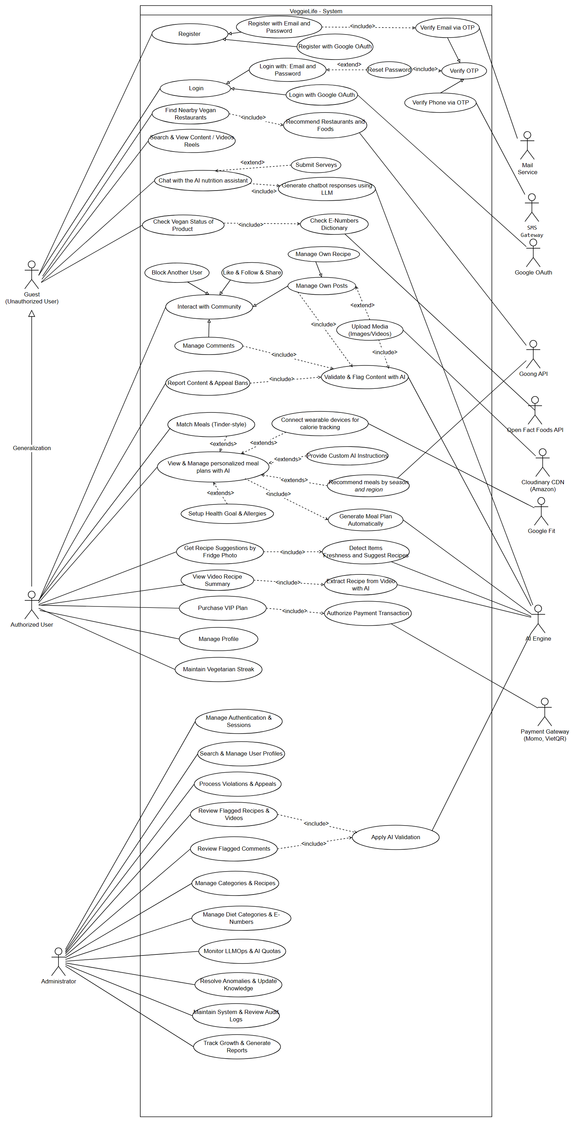

4.2. Descriptions

ID | Feature | Use Case | Use Case Description
UC-AUTH-01  (UC-01) | Xác thực & Tài khoản | Đăng ký tài khoản  (Register Account) | Khách đăng ký tài khoản bằng Email (xác thực OTP) hoặc Google.
UC-AUTH-02  (UC-02) | Xác thực & Phiên | Đăng nhập hệ thống  (Login System) | Người dùng đăng nhập bằng Email-mật khẩu hoặc Google; làm mới phiên, đổi mật khẩu, đăng xuất.
UC-AUTH-03  (UC-03) | Khôi phục Tài khoản | Đặt lại mật khẩu  (Reset Password) | Người dùng quên mật khẩu nhận OTP qua Email để đặt mật khẩu mới.
UC-POST-01  (UC-04) | Khám phá Nội dung | Tìm kiếm nội dung  (Search & View Content) | Người dùng tìm, lọc và xem công thức, bài viết, video chay công khai, không cần đăng nhập.
UC-POST-02  (UC-05) | Quản lý Bài viết & Món | Đăng tải bài viết & công thức  (Manage Own Content) | Thành viên đăng, sửa, gỡ, xóa công thức/bài viết của mình; nội dung được AI kiểm duyệt trước khi công khai.
UC-COMM-01  (UC-06) | Cộng đồng & Tương tác | Tương tác cộng đồng  (Interact with Community) | Thành viên thả tim, bình luận, trả lời và báo cáo nội dung vi phạm.
UC-PROF-01  (UC-07) | Hồ sơ & Dinh dưỡng | Thiết lập hồ sơ dinh dưỡng  (Manage Nutrition Profile) | Thành viên cập nhật hồ sơ, chỉ số cơ thể, mục tiêu, trường phái chay, dị ứng; hệ thống tính BMI, BMR, TDEE.
UC-MEAL-01  (UC-08) | Lập Kế hoạch Thực đơn AI | Lập thực đơn tuần bằng AI  (Generate Weekly Meal Plan) | Thành viên nhờ AI lập thực đơn 7 ngày theo hồ sơ, ngân sách, nguyên liệu; chỉnh sửa, theo dõi và tạo danh sách đi chợ.
UC-FRIDGE-01  (UC-09) | Tủ lạnh Ảo & Thị giác AI | Gợi ý món từ ảnh tủ lạnh  (Suggest Recipes from Fridge) | Người dùng chụp ảnh nguyên liệu; AI nhận diện, ước lượng độ tươi và gợi ý món chay phù hợp.
UC-CHAT-01  (UC-10) | Trợ lý Trò chuyện AI | Trò chuyện với trợ lý AI  (Chat with Nutrition AI) | Người dùng hỏi đáp dinh dưỡng, nấu ăn chay với trợ lý AI; thành viên có lịch sử hội thoại và được cá nhân hóa.
UC-BAR-01  (UC-11) | Tra cứu Mã vạch & Phụ gia | Kiểm tra mã vạch sản phẩm  (Scan Vegan Barcode) | Người dùng quét mã vạch để biết sản phẩm có thuần chay không; thành viên được cảnh báo dị ứng và xem lịch sử quét.
UC-MAP-01  (UC-12) | Bản đồ Ẩm thực Chay | Tìm quán chay lân cận  (Find Nearby Restaurants) | Người dùng tìm quán chay quanh vị trí, xem chi tiết và nhận gợi ý quán theo món đang xem.
UC-POST-03  (UC-13) | Bóc tách Video bằng AI | Bóc tách công thức từ video  (Extract Recipe from Video) | Người dùng xem bản phiên âm và công thức do AI bóc tách từ video nấu ăn.
UC-VIP-01  (UC-14) | Dịch vụ Thành viên VIP | Mua gói VIP  (Purchase VIP Plan) | Thành viên xem gói VIP, thanh toán qua MoMo hoặc VietQR Napas247 (tích hợp qua PayOS SDK), hỗ trợ hủy đơn chờ để tạo đơn mới ngay lập tức và theo dõi trạng thái VIP.
UC-AUTH-04  (UC-15) | Khách vãng lai & Hạn mức | Quản lý phiên khách  (Manage Guest Quota) | Hệ thống cấp phiên cho Khách và giới hạn lượt dùng thử (AI, quét mã vạch, tìm quán).
UC-ADM-01 | Quản trị Hệ thống & Phiên | Quản lý phiên Admin  (Manage Admin Sessions) | Quản trị viên đăng nhập, duy trì phiên có thời hạn; bị khóa tự động khi nhập sai nhiều lần.
UC-ADM-02 | Quản trị Người dùng | Tra cứu hồ sơ người dùng  (Search User Profiles) | Quản trị viên tìm kiếm, lọc và xem hồ sơ người dùng cùng lịch sử vi phạm.
UC-ADM-03 | Kỷ luật & Vòng đời | Xử lý vi phạm tài khoản  (Moderate Violations & Accounts) | Quản trị viên cảnh cáo, tạm khóa hoặc cấm vĩnh viễn tài khoản vi phạm.
UC-ADM-04 | Kiểm duyệt Nội dung Số | Duyệt nội dung bị gắn cờ  (Review Flagged Content) | Quản trị viên xem hàng đợi nội dung bị gắn cờ và quyết định giữ, gỡ hoặc khôi phục.
UC-ADM-05 | Kiểm duyệt Bình luận | Duyệt bình luận bị gắn cờ  (Review Flagged Comments) | Quản trị viên duyệt bình luận bị báo cáo hoặc bị AI gắn cờ và xóa mềm bình luận vi phạm.
UC-ADM-06 | Danh mục & Chuẩn hóa | Xác minh công thức món chay  (Verify Vegan Recipes) | Quản trị viên quản lý danh mục món và cấp nhãn Verified cho công thức chuẩn chay.
UC-ADM-07 | Từ điển Tri thức Chay | Quản lý trường phái & E-numbers  (Manage Diet Types & Additives) | Quản trị viên quản lý 07 trường phái ăn chay và từ điển phụ gia E-numbers.
UC-ADM-08 | Vận hành AI & LLMOps | Giám sát AI & chi phí  (Monitor LLMOps & AI Quotas) | Quản trị viên theo dõi Token, chi phí AI theo ngày/tính năng/gói; cảnh báo ở ngưỡng 80% ngân sách ngày.
UC-ADM-09 | Chất lượng Trợ lý AI | Giám sát chất lượng AI  (Resolve AI Anomalies) | Quản trị viên xem câu trả lời AI bị chấm thấp và báo cáo bất thường để đánh giá chất lượng.
UC-ADM-10 | Kiểm toán & Tuân thủ | Tra cứu nhật ký kiểm toán  (Review Audit Logs) | Quản trị viên tra cứu nhật ký kiểm toán bất biến của các thao tác hệ thống.
UC-ADM-11 | Báo cáo & Phân tích | Xem thống kê tăng trưởng  (View Growth Reports) | Quản trị viên xem thống kê người dùng, nội dung, tương tác, thực đơn và doanh thu.
UC-ADM-12 | Gói VIP & Tài chính | Quản lý gói VIP & đối soát  (Manage VIP Plans & Reconcile) | Quản trị viên quản lý gói VIP, giá bán và đối soát giao dịch thanh toán MoMo / PayOS VietQR.
UC-ADM-13 | Địa điểm Quán chay | Quản lý hiển thị quán chay  (Manage Vegan Venues) | Quản trị viên ẩn/hiện quán chay (dữ liệu từ Google Places, HappyCow) và kích hoạt đồng bộ.
UC-ADM-14 | Nguyên liệu & Dị ứng | Quản lý nguyên liệu & dị ứng  (Manage Ingredients & Allergens) | Quản trị viên quản lý từ điển nguyên liệu, nhóm dị ứng và quan hệ giữa chúng.

5. System Functions

5.1. Screen Flow
[This part shows the system screens and the relationship among screens. You can draw the Screens Flow for the system in the form of diagram as below]
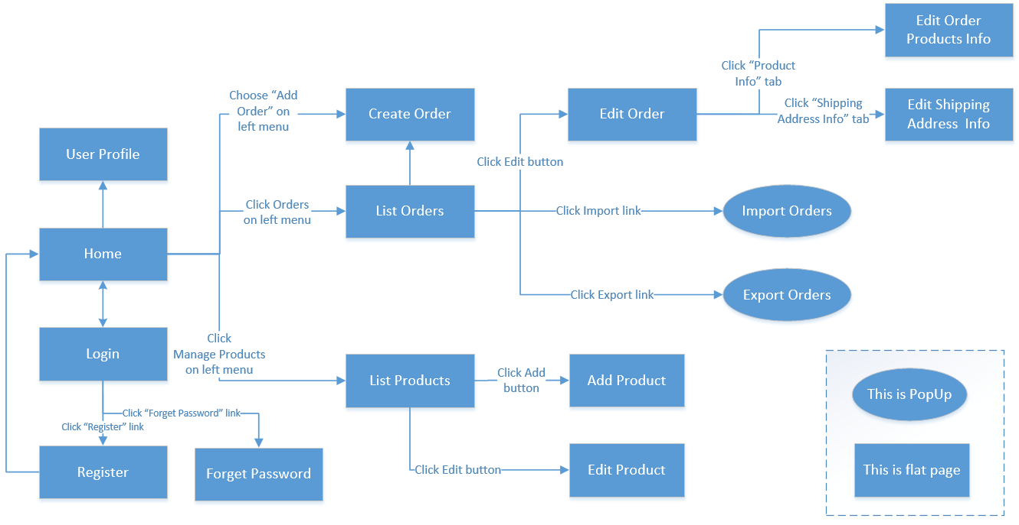

5.2. Screen Details

# | Feature | Screen | Description
1 | Kế hoạch Thực đơn | SCR-22: meal-plans/MealPlan | Quản lý và theo dõi thực đơn tuần (lưới 7 ngày x 3 bữa): kích hoạt thực đơn, đổi món, đánh dấu bữa đã ăn. Dành cho Thành viên; VIP xem thêm phân tích vi chất.
2 | Lập Thực đơn AI | SCR-23: meal-plans/Generate | Form tạo thực đơn tuần bằng AI theo thời gian, ngân sách, calo mục tiêu và ghi chú cá nhân. Dành cho Thành viên.
3 | Danh sách Đi chợ | SCR-24: shopping-lists/ShoppingList | Danh sách đi chợ tự tạo từ thực đơn, gom theo nhóm thực phẩm; đánh dấu đã mua, thêm/xóa nguyên liệu; VIP xuất PDF. Dành cho Thành viên.
4 | Quét Mã vạch & Phụ gia | SCR-15: scanner/BarcodeScan | Quét mã vạch (camera hoặc nhập tay) để kiểm tra sản phẩm có thuần chay không, kèm cảnh báo dị ứng. Khách 3 lượt/ngày, Thành viên không giới hạn.
5 | Lịch sử Quét Mã vạch | SCR-16: scanner/ScanHistory | Lịch sử quét mã vạch cá nhân, lọc theo kết luận và theo cảnh báo dị ứng. Dành cho Thành viên.
6 | Tủ lạnh Ảo & Thị giác AI | SCR-17: fridge/Fridge | Chụp/tải ảnh để AI nhận diện nguyên liệu trong tủ lạnh ảo và gợi ý món chay. Khách dùng thử 3 lượt AI/phiên, Thành viên không giới hạn.
7 | Bản đồ Quán chay | SCR-18: venues/VenueMap | Bản đồ tìm quán chay lân cận theo GPS, lọc theo loại quán và ẩm thực. Mở công khai (Khách bán kính 5 km, Thành viên 1–10 km).
8 | Chi tiết Quán chay | SCR-19: venues/VenueDetail | Thông tin chi tiết quán chay (địa chỉ, khoảng cách, giờ mở cửa, đánh giá) và nút chỉ đường. Mở công khai.
9 | Gợi ý Quán chay | SCR-20: venues/SuggestVenue | Gợi ý tối đa 5 quán chay lân cận có món tương tự công thức/video đang xem; dùng như trang riêng hoặc modal trong RecipeDetail.
10 | Khám phá Công thức | SCR-11: recipes/RecipeList | Tìm kiếm và lọc công thức, video chay theo từ khóa, danh mục, trường phái, nguyên liệu, thời gian nấu. Mở công khai.
11 | Chi tiết Công thức | SCR-12: recipes/RecipeDetail | Chi tiết công thức (nguyên liệu, các bước, trường phái chay), công thức liên quan, quán chay gần đó và bình luận. Xem công khai; tương tác cần đăng nhập.
12 | Soạn thảo Công thức | SCR-13: recipes/RecipeEditor | Form tạo/sửa công thức, tải ảnh/video; AI kiểm duyệt tính thuần chay trước khi chờ duyệt hoặc công khai. Dành cho Thành viên.
13 | Quản lý Công thức cá nhân | SCR-14: recipes/MyRecipes | Quản lý công thức cá nhân theo trạng thái (Published, Pending, Draft, Rejected); sửa, gỡ hoặc xóa. Dành cho Thành viên.
14 | Video & Bóc tách Công thức AI | SCR-21: videos/VideoPlayer | Trình phát video ngắn kèm bản phiên âm tự động và nút AI trích xuất công thức thành bản nháp. Mở công khai.
15 | Bảng tin Cộng đồng | SCR-25: community/PostFeed | Bảng tin cộng đồng: danh sách bài viết, tìm kiếm, lọc theo tác giả, sắp xếp Phổ biến/Mới nhất. Mở công khai.
16 | Thảo luận & Tương tác Bài viết | SCR-26: community/PostDetail | Đọc bài viết đầy đủ, bình luận lồng nhau, thả tim và báo cáo vi phạm. Xem công khai; tương tác cần đăng nhập.
17 | Soạn thảo Bài viết | SCR-27: community/PostEditor | Form tạo/sửa bài viết cộng đồng (tiêu đề, nội dung, ảnh/video) có lọc từ khóa độc hại. Dành cho Thành viên.
18 | Quản lý Bài viết cá nhân | SCR-28: community/MyPosts | Danh sách bài viết cá nhân kèm trạng thái, lượt thả tim, bình luận; sửa hoặc xóa. Dành cho Thành viên.

5.3. User Authorization
Hệ thống VeggieLife thiết lập cơ chế kiểm soát truy cập phân quyền dựa trên vai trò (Role-Based Access Control - RBAC) kết hợp chặt chẽ giữa 2 tầng bảo vệ: Phía Client (React 18 Route Guards: RequireAuth, RequireAdmin, GuestOnly và in-component permission gates) và Phía Server (ASP.NET Core Authorization Policies: [Authorize(Policy = PolicyNames.RequireMember)], [Authorize(Policy = PolicyNames.RequireAdmin)], [Authorize(Policy = PolicyNames.RequireVip)]). Mỗi yêu cầu HTTP đều được kiểm tra tính hợp lệ của mã thông báo định danh JSON Web Token (JWT) mang các Claims xác thực danh tính và vai trò. Bảng ma trận phân quyền chi tiết dưới đây quy định quyền hạn truy cập của 04 nhóm vai trò người dùng hệ thống xuống toàn bộ 45 màn hình giao diện (SCR-01 đến SCR-45) và từng hành vi thao tác chuyên sâu (Screen Activities):
Screen / Functional Activity | Guest | Member | VIP | Administrator
SCR-01: auth/Login — Đăng nhập hệ thống (Email, Mật khẩu, Google OAuth) | X
SCR-02: auth/Register — Đăng ký tài khoản người dùng mới | X
SCR-03: auth/VerifyOtp — Xác thực mã OTP kích hoạt tài khoản | X
SCR-04: auth/ForgotPassword — Yêu cầu cấp lại mật khẩu (Gửi OTP qua Email) | X
SCR-05: auth/ResetPassword — Đặt lại mật khẩu mới bằng mã xác thực OTP | X
SCR-06: auth/ChangePassword — Thay đổi mật khẩu tài khoản cá nhân |  | X | X | X
SCR-07: profile/Profile — Xem và cập nhật thông tin cá nhân (Họ tên, Avatar) |  | X | X | X
SCR-08: profile/HealthProfile — Hồ sơ sức khỏe & mục tiêu calo
• Tính chỉ số khối cơ thể (BMI) tạm thời không lưu | X | X | X | X
• Lưu và cập nhật hồ sơ thể trạng (BMI, BMR, TDEE, Calo mục tiêu) |  | X | X | X
SCR-09: profile/DietaryPreferences — Trường phái ăn chay & tiền sử dị ứng
• Xem danh mục 07 trường phái ăn chay & danh mục chất dị ứng | X | X | X | X
• Cập nhật trường phái ăn chay cá nhân & danh sách chất dị ứng kiêng kỵ |  | X | X | X
SCR-10: home/Home — Trang chủ, xem bảng tin nổi bật & tìm kiếm tổng hợp | X | X | X | X
SCR-11: recipes/RecipeList — Tra cứu, tìm kiếm & lọc công thức món chay | X | X | X | X
SCR-12: recipes/RecipeDetail — Chi tiết công thức nấu ăn
• Xem chi tiết công thức nấu ăn, nguyên liệu, các bước làm | X | X | X | X
• Lưu công thức vào Sổ tay ẩm thực cá nhân |  | X | X | X
• Xem phân tích chi tiết vi chất calo chuyên sâu (Macro & Micro Bioavailability) |  |  | X | X
SCR-13: recipes/RecipeEditor — Tạo mới (Create) & Chỉnh sửa (Update) công thức nấu ăn |  | X | X | X
SCR-14: recipes/MyRecipes — Quản lý công thức cá nhân (Xem danh sách, Sửa, Xóa mềm) |  | X | X | X
SCR-15: scanner/BarcodeScan — Quét mã vạch thực phẩm qua Camera / Nhập mã tra cứu | X | X | X | X
SCR-16: scanner/ScanHistory — Xem và quản lý lịch sử các sản phẩm đã quét |  | X | X | X
SCR-17: fridge/Fridge — Quản lý tủ lạnh thông minh & giải cứu thực phẩm
• Quản lý tủ lạnh (Xem, Thêm, Sửa, Xóa thực phẩm & theo dõi hạn dùng) |  | X | X | X
• AI quét nhận diện ảnh chụp tủ lạnh (Multimodal Vision) & gợi ý món ăn |  |  | X | X
SCR-18: venues/VenueMap — Tra cứu và định vị bản đồ số các quán ăn, nhà hàng chay | X | X | X | X
SCR-19: venues/VenueDetail — Xem thông tin chi tiết, địa chỉ, thực đơn và giờ mở cửa quán chay | X | X | X | X
SCR-20: venues/SuggestVenue — Đề xuất địa điểm quán ăn chay mới lên bản đồ hệ thống |  | X | X | X
SCR-21: videos/VideoPlayer — Xem video nấu ăn và phụ đề phân đoạn (Transcript)
• Xem video nấu ăn và đọc phụ đề phân đoạn đồng bộ (Transcript) | X | X | X | X
• Bóc tách tóm tắt công thức từ video bằng AI & Lưu video yêu thích |  | X | X | X
SCR-22: meal-plans/MealPlan — Quản lý kế hoạch thực đơn dinh dưỡng tuần
• Xem kế hoạch thực đơn 7 ngày, kích hoạt thực đơn, đổi món & xem lịch sử đổi món |  | X | X | X
• Xuất kế hoạch thực đơn dinh dưỡng tuần ra file PDF y khoa chuyên nghiệp |  |  | X | X
SCR-23: meal-plans/Generate — Sinh thực đơn ăn chay tự động bằng AI
• Sinh thực đơn ăn chay tự động bằng AI (hạn mức cơ bản) |  | X | X | X
• AI sinh thực đơn chuyên sâu tối ưu theo thể trạng bệnh lý (không giới hạn) |  |  | X | X
SCR-24: shopping-lists/ShoppingList — Xem & đánh dấu danh sách nguyên liệu theo quầy |  | X | X | X
SCR-25: community/PostFeed — Xem bảng tin bài viết chia sẻ kinh nghiệm cộng đồng | X | X | X | X
SCR-26: community/PostDetail — Đọc bài viết & tương tác cộng đồng
• Đọc nội dung chi tiết bài viết cộng đồng | X | X | X | X
• Tương tác bình luận nhiều tầng, Thả tim, Báo cáo vi phạm bài viết |  | X | X | X
SCR-27: community/PostEditor — Soạn thảo, đăng tải (Create) & Sửa (Update) bài viết |  | X | X | X
SCR-28: community/MyPosts — Quản lý bài viết cá nhân (Xem danh sách, Xóa mềm) |  | X | X | X
SCR-29: chat/Chat — Chatbot AI tư vấn dinh dưỡng chay
• Chatbot AI tư vấn dinh dưỡng cơ bản (giới hạn 3-5 lượt/phiên hoặc 20 tin/ngày) | X | X | X | X
• Chatbot AI tư vấn chuyên sâu, phân tích dinh dưỡng lâm sàng không giới hạn |  |  | X | X
SCR-30: subscription/Pricing — Xem biểu phí và quyền lợi các gói thuê bao VIP | X | X | X | X
SCR-31: subscription/Checkout — Thanh toán đăng ký gói hội viên VIP (MoMo / PayOS VietQR) |  | X | X
SCR-32: subscription/PaymentResult — Xem kết quả xác nhận giao dịch thanh toán VIP |  | X | X
SCR-33: subscription/MySubscription — Quản lý trạng thái gói VIP, lịch sử thanh toán & chi tiết hóa đơn |  | X | X
SCR-34: admin/AdminModerationQueue — Kiểm duyệt bài viết & Hàng đợi AI Moderation |  |  |  | X
SCR-35: admin/CommentModeration — Kiểm duyệt và xóa bình luận vi phạm |  |  |  | X
SCR-36: admin/Categories — Quản lý danh mục món ăn (Thêm, Sửa, Xóa an toàn) |  |  |  | X
SCR-37: admin/RecipeVerification — Thẩm định và cấp huy hiệu công thức chuẩn dinh dưỡng (Recipe Approval) |  |  |  | X
SCR-38: admin/Dashboard — Bảng điều khiển thống kê tổng quan toàn hệ thống (Dashboard) |  |  |  | X
SCR-39: admin/Users — Quản lý danh sách người dùng, xem hồ sơ & Khóa/Mở tài khoản (User Management) |  |  |  | X
SCR-40: admin/AuditLogs — Tra cứu nhật ký kiểm toán hệ thống (Audit Logs) |  |  |  | X
SCR-41: admin/LlmOps — Giám sát AI, chi phí API token, chất lượng & Đồng bộ Qdrant (AI Cost & LLMOps) |  |  |  | X
SCR-42: admin/DietarySchools — Quản lý 7 trường phái ăn chay & Từ điển phụ gia E-Numbers |  |  |  | X
SCR-43: admin/Ingredients — Quản lý từ điển nguyên liệu & Danh mục chất dị ứng |  |  |  | X
SCR-44: admin/SubscriptionPlans — Cấu hình gói thuê bao VIP & Đối soát doanh thu (Subscription Audit) |  |  |  | X
SCR-45: admin/Venues — Quản lý, phê duyệt & Ẩn/Hiện địa điểm quán ăn chay (Venue Management) |  |  |  | X
Trong đó, phạm vi quyền hạn và trách nhiệm của 04 nhóm vai trò người dùng trong hệ thống được định nghĩa chi tiết như sau:
- • Vai trò 1 - Khách vãng lai (GUEST / Unauthorized User): Người dùng chưa đăng nhập, được cấp Anonymous Session ID lưu trên Redis. Quyền hạn: Truy cập tự do trang chủ, tìm kiếm và xem chi tiết công thức món chay công khai, xem bản đồ và tra cứu địa điểm quán chay trong bán kính mặc định 5km (tối đa 3 lượt/phiên), quét mã vạch barcode thực phẩm kiểm tra thành phần cơ bản (tối đa 3 lượt/phiên), xem video nấu ăn có phụ đề phân đoạn, đọc bài viết chia sẻ cộng đồng, trải nghiệm Chatbot AI dinh dưỡng (giới hạn 3-5 tin nhắn/phiên). Ràng buộc: Khi thực hiện bất kỳ thao tác ghi dữ liệu cá nhân nào (lập thực đơn tuần, lưu công thức yêu thích, thêm đồ vào tủ lạnh, bình luận, đăng bài), hệ thống tự động kích hoạt SignupPromptModal mời người dùng đăng ký hoặc đăng nhập tài khoản.
- • Vai trò 2 - Thành viên tiêu chuẩn (MEMBER / Authenticated User): Tài khoản người dùng đã hoàn tất kích hoạt qua xác thực mã OTP Email hoặc liên kết Google OAuth 2.0. Quyền hạn: Sở hữu toàn bộ quyền hạn của Guest; quản lý thông tin tài khoản cá nhân, đổi mật khẩu; thiết lập và cập nhật hồ sơ thể trạng sinh trắc học (chiều cao, cân nặng, BMI, BMR, TDEE, trường phái ăn chay, tiền sử dị ứng thực phẩm); tạo và quản lý kế hoạch thực đơn dinh dưỡng theo tuần; đổi món ăn; sinh thực đơn tuần tự động bằng AI (hạn mức cơ bản); xuất danh sách đi chợ thông minh phân theo 4 quầy hàng siêu thị; quản lý kho thực phẩm tủ lạnh gia đình (thêm, sửa, xóa hạn dùng); quét barcode và lưu lịch sử sản phẩm đã quét; đề xuất quán chay mới lên bản đồ; sáng tạo, chỉnh sửa và quản lý công thức cá nhân; soạn thảo bài viết cộng đồng, thả tim, tương tác bình luận nhiều tầng, báo cáo bài viết vi phạm; hỏi đáp Trợ lý AI dinh dưỡng (hạn mức 20 lượt/ngày); truy cập cổng thanh toán MoMo / PayOS VietQR để nâng cấp lên gói thuê bao VIP.
- • Vai trò 3 - Thành viên cao cấp VIP (VIP / Premium Subscriber): Tài khoản Thành viên có gói thuê bao trả phí đang hoạt động hiệu lực (Active VIP Subscription). Quyền hạn: Sở hữu toàn bộ đặc quyền của Member, đồng thời được mở khóa toàn bộ các năng lực chuyên sâu cấp cao của hệ thống: (1) Tương tác không giới hạn với Chatbot AI tư vấn dinh dưỡng chay chuyên sâu có trích dẫn tài liệu y khoa; (2) Tính năng Tủ lạnh thông minh ứng dụng AI Multimodal Vision quét nhận diện ảnh chụp toàn cảnh rau củ và gợi ý món ăn giải cứu thực phẩm sắp hết hạn (Zero-Waste Rescue); (3) AI sinh thực đơn tuần chuyên sâu tối ưu theo thể trạng bệnh lý mãn tính (tiểu đường, tim mạch, mỡ máu, gút) không giới hạn lượt tạo lại (reroll); (4) Xem phân tích chi tiết vi chất dinh dưỡng chuyên sâu (Macro & Micro Bioavailability: sắt, canxi, B12, kẽm, omega-3, tính khả dụng sinh học); (5) Xuất kế hoạch thực đơn dinh dưỡng 7 ngày ra tệp tài liệu PDF y khoa chuyên nghiệp; (6) Huy hiệu Vương miện VIP Crown nổi bật trên hồ sơ cá nhân và bảng tin cộng đồng.
• Vai trò 4 - Quản trị viên hệ thống (ADMIN / System Administrator & Content Moderator): Tài khoản đặc quyền vận hành hệ thống, được bảo vệ qua cơ chế xác thực đa yếu tố (2FA TOTP). Quyền hạn: Truy cập toàn bộ giao diện quản trị Admin Portal (/admin) bao gồm 12 phân hệ: Quản lý danh sách người dùng, xem chi tiết hồ sơ thể trạng, khóa/mở khóa tài khoản người dùng vi phạm; Hàng đợi kiểm duyệt bài viết cộng đồng (Admin Moderation Queue & AI Safety Moderation) và xử lý báo cáo vi phạm, kiểm duyệt xóa bình luận độc hại; Thẩm định và cấp huy hiệu công thức chuẩn dinh dưỡng (Recipe Verification); Quản lý danh mục món ăn (Categories), từ điển nguyên liệu & danh mục chất dị ứng (Ingredients & Allergens); Quản lý chuẩn hóa 07 trường phái ăn chay và từ điển mã phụ gia thực phẩm E-numbers; Quản lý, phê duyệt, ẩn/hiện và đồng bộ địa điểm quán ăn chay (Venues); Cấu hình các gói thuê bao hội viên VIP (Subscription Plans) và đối soát giao dịch thanh toán MoMo/PayOS VietQR; Bảng điều khiển thống kê tổng quan (Admin Dashboard) về tăng trưởng người dùng, doanh thu, bài viết; Tra cứu nhật ký kiểm toán hệ thống (Audit Logs) đảm bảo an ninh và truy vết trách nhiệm; Giám sát LLMOps & Chi phí AI (API Usage, Token, Cost, Response Latency, Error Rate, và Đồng bộ cơ sở dữ liệu véc-tơ Qdrant).
Cơ chế bảo mật Token Blacklist & Phân quyền thời gian thực: Ghi chú an ninh & cơ chế kiểm soát: Toàn bộ phiên đăng nhập người dùng được bảo vệ bằng cơ chế Token Revocation. Khi Quản trị viên thực hiện khóa tài khoản người dùng vi phạm hoặc khi người dùng thực hiện Đăng xuất / Đổi mật khẩu, mã định danh JWT Token ID (jti) sẽ ngay lập tức được đưa vào Danh sách đen (Blacklist) trong Redis In-Memory Cache với thời gian sống (TTL) bằng đúng thời hạn còn lại của Token, tước bỏ ngay lập tức mọi quyền truy cập của phiên làm việc đó trên toàn bộ hệ thống API.

5.4. Non-Screen Functions

# | Feature | System Function | Description
1 | Quản lý Gói Thuê bao & Thanh toán  (VIP Subscription & Payments) | PaymentExpiryJob  (Quét đơn thanh toán quá hạn) | • Chức năng: Tự động hủy các đơn hàng giao dịch thanh toán nâng cấp gói VIP quá hạn để giải phóng đơn hàng.  • Luồng xử lý: Định kỳ mỗi 1 phút, tiến trình nền quét tìm các giao dịch ở trạng thái chờ (PENDING) đã quá 5 phút mà chưa nhận được thanh toán từ cổng MoMo / PayOS VietQR -> Tự động chuyển trạng thái đơn hàng sang Hết hạn (EXPIRED), giải phóng khóa tạm trên Redis và ghi nhật ký hệ thống. Đồng thời hỗ trợ cơ chế giải phóng tức thì khi người dùng hủy đơn trên PayOS hoặc qua endpoint /subscriptions/cancel-pending.
2 | Quản lý Gói Thuê bao & Thanh toán  (VIP Subscription & Payments) | VipExpiryJob  (Hạ cấp VIP hết hạn thuê bao) | • Chức năng: Tự động kiểm tra thời hạn thuê bao và hạ cấp tài khoản VIP về Thành viên thông thường khi hết hạn dịch vụ.  • Luồng xử lý: Tự động kích hoạt lúc 00:00:05 hàng ngày -> Quét tìm các tài khoản VIP có thời hạn kết thúc -> Cập nhật vai trò người dùng về Member để thu hồi các đặc quyền VIP (toàn bộ dữ liệu thực đơn tuần và hồ sơ dinh dưỡng của người dùng vẫn được bảo lưu an toàn).
3 | Hồ sơ & Quyền Riêng tư  (User Profile & Privacy Governance) | AccountAnonymizeJob  (Ẩn danh hóa & Xóa tài khoản) | • Chức năng: Thực thi chính sách quyền riêng tư dữ liệu: xóa và ẩn danh hóa vĩnh viễn thông tin cá nhân của tài khoản sau 30 ngày ân hạn.  • Luồng xử lý: Chạy định kỳ lúc 02:00 hàng ngày -> Tìm kiếm các tài khoản đã yêu cầu xóa mềm quá 30 ngày -> Xóa hoặc băm vĩnh viễn toàn bộ thông tin cá nhân (họ tên, email, ảnh, chỉ số sức khỏe) -> Chuyển quyền tác giả các công thức cộng đồng sang ẩn danh -> Cập nhật trạng thái tài khoản thành Đã ẩn danh vĩnh viễn.
4 | Giám sát Trí tuệ Nhân tạo  (AI Quality & Governance) | ModelDriftJob  (Cảnh báo suy thoái mô hình AI) | • Chức năng: Giám sát độ chính xác của Chatbot và Thực đơn AI, kịp thời phát hiện sự suy giảm chất lượng để cảnh báo Admin.  • Luồng xử lý: Chạy định kỳ lúc 01:00 hàng ngày -> Thống kê điểm khảo sát đánh giá của người dùng trong 7 ngày gần nhất -> Nếu tỷ lệ phản hồi tiêu cực (1–2 sao) vượt quá 20% -> Tự động bật cờ cảnh báo suy thoái (Model Drift) và gửi thông báo lên bảng điều khiển của Quản trị viên để kiểm tra lại dữ liệu và prompt.
5 | Xử lý Phương tiện & Video  (Media & Recipe Ingestion) | SttWorker  (Hàng đợi bóc tách âm thanh video) | • Chức năng: Tiến trình chạy ngầm bóc tách giọng nói từ video nấu ăn và chuyển thành văn bản công thức món chay dự thảo.  • Luồng xử lý: Lắng nghe liên tục hàng đợi tác vụ trên Redis -> Khi người dùng tải video lên, hệ thống tách luồng âm thanh gửi sang dịch vụ Whisper bóc tách thành văn bản -> Chuyển văn bản qua Gemini AI để nhận diện nguyên liệu và các bước nấu -> Lưu bản nháp (Draft) vào CSDL để người dùng xem lại và chỉnh sửa.
6 | Quản trị Tri thức Vector RAG  (RAG Knowledge Ingestion) | KnowledgeSyncWorker  (Đồng bộ tri thức vào Qdrant) | • Chức năng: Tự động cập nhật kiến thức dinh dưỡng và công thức món chay đã được duyệt vào cơ sở dữ liệu vector để Chatbot AI tra cứu.  • Luồng xử lý: Lắng nghe sự kiện khi có bài viết hoặc công thức được Admin phê duyệt công khai -> Hệ thống tự động chia nhỏ nội dung thành các đoạn ngữ cảnh -> Chuyển đổi thành vector nhúng -> Nạp vào Qdrant Vector DB để phục vụ Chatbot tìm kiếm tăng cường ngữ cảnh (RAG).
7 | Xử lý Phương tiện & Video  (Media & Recipe Ingestion) | VideoRecipeExtractionPipeline  (Pipeline bóc tách video công thức) | • Chức năng: Chuỗi điều phối tự động toàn trình từ lúc người dùng tải video nấu ăn lên cho đến khi tạo xong bản thảo công thức.  • Luồng xử lý: Người dùng tải tệp video lên -> Hệ thống kiểm tra dung lượng, thời lượng và lưu trữ video lên Cloudinary -> Đẩy tác vụ vào hàng đợi xử lý ngầm -> Kích hoạt tiến trình bóc tách âm thanh và AI nhận diện -> Phát thông báo cho người dùng khi công thức nháp hoàn thành.
8 | Quản lý Tủ lạnh & Thị giác AI  (Smart Fridge Vision AI) | FridgeImageRecognitionPipeline  (Pipeline nhận diện tủ lạnh & độ tươi) | • Chức năng: Chuỗi xử lý thị giác máy tính nhận diện nguyên liệu thực phẩm từ ảnh chụp tủ lạnh và tự động phân loại độ tươi để gợi ý món ăn.  • Luồng xử lý: Người dùng chụp hoặc tải ảnh tủ lạnh -> Hệ thống kiểm tra kích thước ảnh -> Gửi ảnh sang mô hình Vision AI phân tích -> Nhận diện tên các nguyên liệu thực vật và đánh giá mức độ tươi (Tươi / Kém tươi) -> Trả danh sách kết quả về màn hình để người dùng xác nhận lưu vào tủ lạnh ảo.
9 | Trợ lý Dinh dưỡng & Tìm kiếm RAG  (RAG Nutrition Chatbot Pipeline) | RAGEmbeddingPipeline  (Pipeline tìm kiếm RAG & tư vấn AI) | • Chức năng: Chuỗi xử lý tìm kiếm tri thức y tế/dinh dưỡng và sinh câu trả lời tư vấn khoa học cho người dùng.  • Luồng xử lý: Người dùng gửi câu hỏi tư vấn -> Hệ thống chuyển câu hỏi thành vector -> Tìm kiếm trong Qdrant lấy 5 đoạn tri thức dinh dưỡng liên quan nhất -> Kết hợp tri thức với hồ sơ thể trạng người dùng -> Gửi vào Gemini AI để sinh câu trả lời kèm nguồn trích dẫn y khoa trả về cho người dùng.

II. System High Level Design

1. Conceptual Entity Relationship Diagram
Mô hình dữ liệu mức quan niệm (Conceptual Entity Relationship Diagram) của hệ thống VeggieLife được thiết kế nhằm mô hình hóa toàn diện các thực thể kinh doanh cốt lõi (Core Business Entities) và mối quan hệ ngữ nghĩa bản chất giữa chúng trong hệ sinh thái dinh dưỡng chay thông minh. Sơ đồ tuân thủ nghiêm ngặt chuẩn ký hiệu Chân chim (Pure Crow's Foot Notation), loại bỏ triệt để các khối hình thoi trung gian (Chen notation) để đường nối trực giao đi thẳng từ thực thể sang thực thể. Ở mức quan niệm, hệ thống giữ nguyên các mối quan hệ Nhiều - Nhiều (M:N) trực tiếp (như quan hệ giữa Users và Allergens, Recipes và Ingredients, MealPlans và Recipes, Products và E-Numbers) mà không phân rã bảng trung gian, đồng thời loại bỏ hoàn toàn các thuộc tính khóa ngoại (Foreign Keys) nhằm bảo đảm tính độc lập tuyệt đối với công nghệ lưu trữ vật lý.
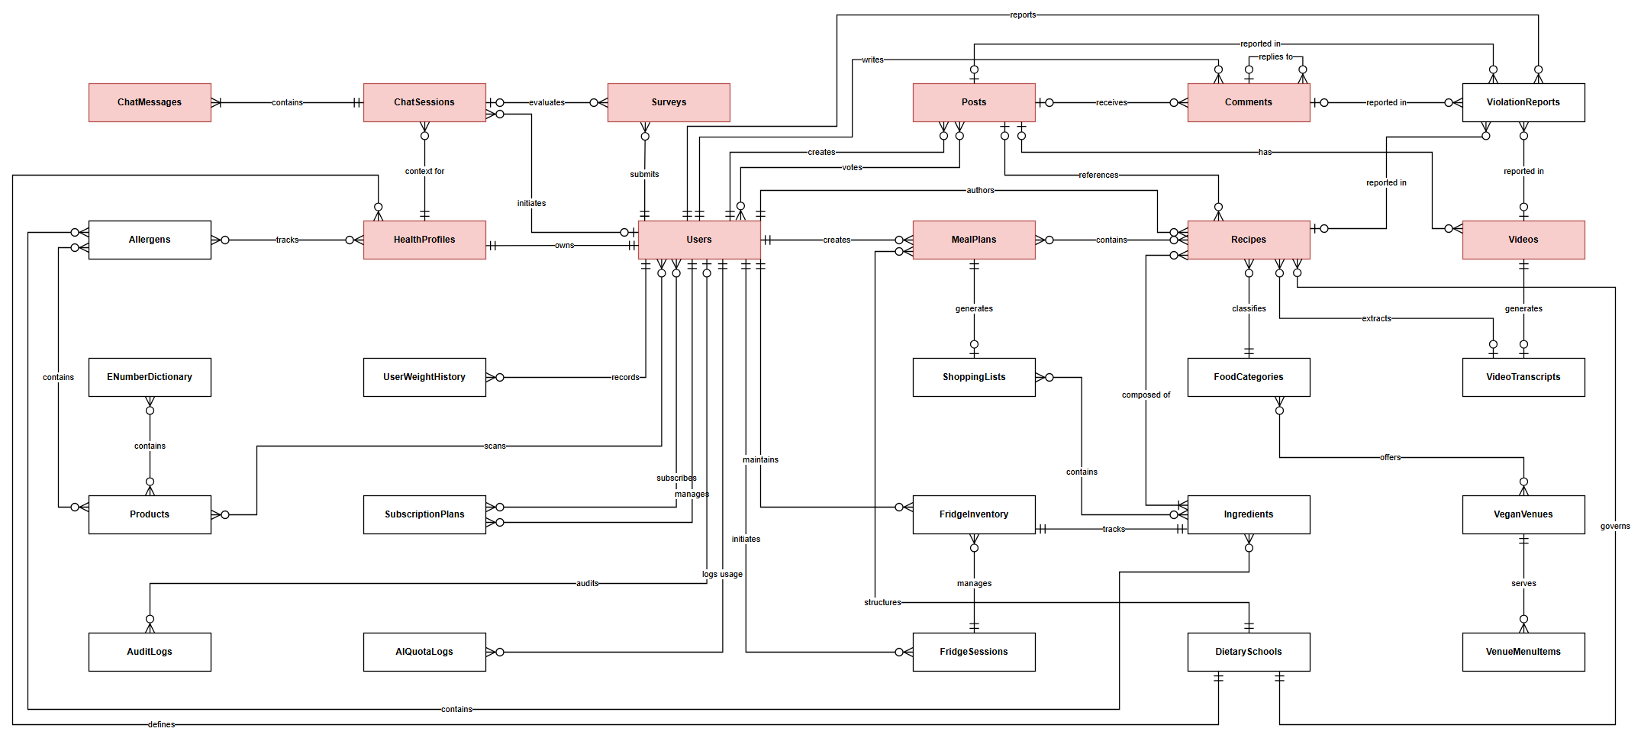
Figure 10: Sơ đồ Mô hình Dữ liệu Mức Quan niệm VeggieLife (Conceptual Entity Relationship Diagram - Crow's Foot Standard)

2. Logical Entity Relationship Diagram
Mô hình dữ liệu mức logic (Logical Entity Relationship Diagram) của hệ thống VeggieLife chuyển hóa từ mô hình quan niệm sang kiến trúc dữ liệu quan hệ hoàn chỉnh, đạt chuẩn hóa Chuẩn bậc ba (Third Normal Form - 3NF). Sơ đồ bao gồm toàn bộ 38 thực thể dữ liệu logic được phân bổ qua các phân hệ nghiệp vụ chính, trong đó 100% mối quan hệ Nhiều - Nhiều (M:N) đã được phân rã triệt để thành các bảng trung gian (Junction Entities như UserAllergies, RecipeIngredients, MealSlots, ShoppingListItems, Product_ENumbers, ProductAllergens, VenueCategories...). Bản vẽ thể hiện chi tiết và tường minh: Tên thực thể, danh mục thuộc tính nghiệp vụ, Khóa chính (Primary Key - PK gạch chân), Khóa ngoại (Foreign Key - FK in đậm kèm tiền tố FK), tính chấp nhận giá trị rỗng (Nullability), và cơ số quan hệ chính xác (1:1, 1:N) theo chuẩn Crow's Foot, bảo đảm tính toàn vẹn tham chiếu và loại bỏ triệt để dị thường dữ liệu (Anomalies).
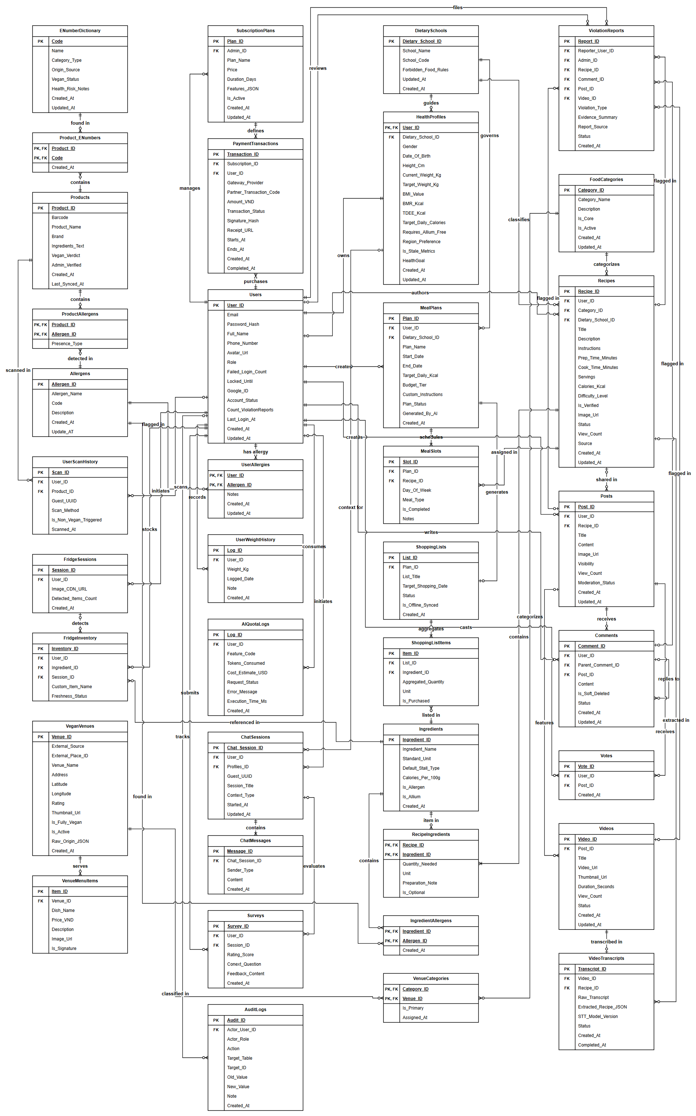
Figure 11: Sơ đồ Mô hình Dữ liệu Mức Logic VeggieLife (Logical Entity Relationship Diagram - 38 Tables 3NF Standard)

3. Database Design
Thiết kế cơ sở dữ liệu vật lý của VeggieLife hiện thực hóa mô hình logic trên hệ quản trị cơ sở dữ liệu quan hệ Microsoft SQL Server 2022 và nền tảng .NET 8 (Entity Framework Core). Cơ sở dữ liệu được tổ chức thành 38 bảng vật lý với 312 thuộc tính, bảo đảm toàn vẹn ràng buộc khóa ngoại (Foreign Key Constraints), chỉ mục tìm kiếm (Indexes), và các quy tắc kiểm tra (Check Constraints) đồng bộ 100% với các kịch bản DDL migration thực tế trong backend.

a. Database Schema
Sơ đồ lược đồ cơ sở dữ liệu quan hệ (Relational Schema Diagram) dưới đây thể hiện trực quan cấu trúc vật lý của 38 bảng CSDL VeggieLife cùng 58 đường liên kết ràng buộc khóa ngoại (Foreign Key Constraints), được phân bổ khoa học thành 6 cụm phân hệ chức năng: (1) Quản trị Tài khoản, Sức khỏe & Hội viên; (2) Master Data & Tri thức Dinh dưỡng; (3) Kho Công thức, Thực đơn & Đi chợ; (4) Mạng Xã hội Ẩm thực, Video & Kiểm duyệt; (5) Tra cứu Phụ gia, Quét Mã vạch & An toàn; và (6) Trợ lý Tư vấn AI, Tủ lạnh Ảo & Địa điểm ẩm thực chay. Cấu trúc bảng và các khóa ngoại đồng bộ 100% với các kịch bản DDL migration backend (.NET 8 / Microsoft SQL Server 2022).
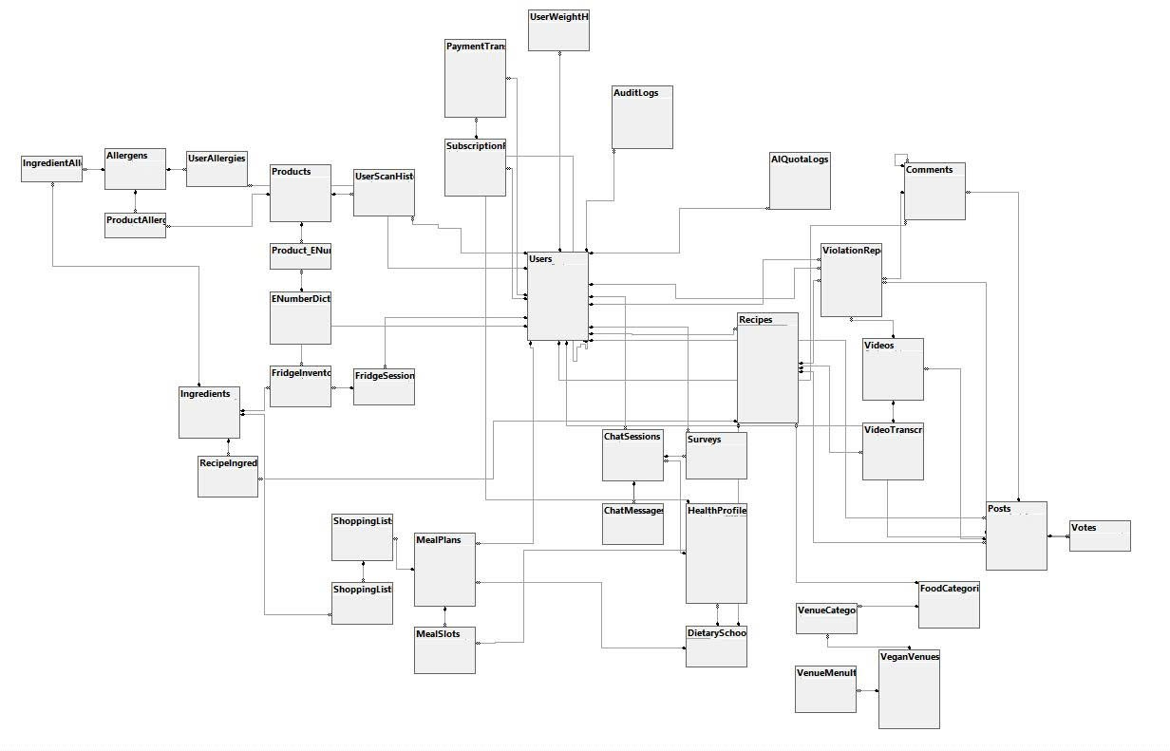
Figure 12: Sơ đồ Lược đồ Cơ sở Dữ liệu Quan hệ VeggieLife (Physical Relational Database Schema - 38 Tables DDL Standard)

b. Table Descriptions
No | Table | Description
01 | DietarySchools | Bảng Master Data tri thức chuẩn hóa 07 trường phái ăn chay hệ thống (Vegan, Ovo, Lacto, Lacto-Ovo, Buddhist, Pollotarian, Pescatarian), cấu hình cờ kiêng kỵ thịt động vật, ngũ vị tân và hải sản.  - Primary keys: Dietary_School_ID (INT IDENTITY)  - Foreign keys: None
02 | Allergens | Bảng Master Data danh mục các chất và nhóm chất dễ gây dị ứng thực phẩm theo tiêu chuẩn quốc tế FDA/Codex (Đậu phộng, Đậu nành, Gluten lúa mì, Sữa động vật, Trứng, Hải sản, Vừng...), phục vụ bộ lọc an toàn dinh dưỡng.  - Primary keys: Allergen_ID (INT IDENTITY)  - Foreign keys: None
03 | Users | Bảng lưu trữ thông tin định danh cốt lõi, thông tin xác thực đăng nhập (Email, Password_Hash), phân quyền vai trò người dùng (MEMBER, VIP, ADMIN), trạng thái tài khoản và chỉ số uy tín kiểm duyệt.  - Primary keys: User_ID (INT IDENTITY)  - Foreign keys: None
04 | HealthProfiles | Bảng lưu trữ hồ sơ sức khỏe cá nhân hóa, chỉ số nhân trắc học (chiều cao, cân nặng hiện tại, cân nặng mục tiêu), mức độ vận động thể chất, mục tiêu calo hàng ngày và trường phái ăn chay thiết lập.  - Primary keys: User_ID (INT)  - Foreign keys: User_ID references Users(User_ID), Dietary_School_ID references DietarySchools(Dietary_School_ID)
05 | UserWeightHistory | Bảng lưu trữ lịch sử theo dõi biến thiên cân nặng và tỷ lệ mỡ cơ thể theo thời gian thực của người dùng, phục vụ đánh giá tiến trình thay đổi thể trạng và biểu đồ dinh dưỡng.  - Primary keys: Log_ID (BIGINT IDENTITY)  - Foreign keys: User_ID references Users(User_ID)
06 | UserAllergies | Bảng trung gian phân rã quan hệ Nhiều - Nhiều (M:N) giữa Người dùng và Chất gây dị ứng, lưu trữ danh mục dị ứng cá nhân kèm mức độ nghiêm trọng (Nhẹ, Trung bình, Nguy hiểm) để tự động lọc công thức và cảnh báo quét mã vạch.  - Primary keys: User_ID (INT), Allergen_ID (INT)  - Foreign keys: User_ID references Users(User_ID), Allergen_ID references Allergens(Allergen_ID)
07 | SubscriptionPlans | Bảng Master Data lưu trữ danh mục các gói hội viên VIP trả phí, cấu hình mức giá, chu kỳ thời hạn (Tháng, Năm), trạng thái kích hoạt và quyền hạn mở khóa các tính năng AI nâng cao.  - Primary keys: Plan_ID (INT IDENTITY)  - Foreign keys: Admin_ID references Users(User_ID)
08 | PaymentTransactions | Bảng ghi nhận toàn bộ lịch sử giao dịch thanh toán nâng cấp gói VIP của người dùng qua cổng thanh toán trực tuyến (MoMo, VietQR qua PayOS), lưu mã giao dịch hệ thống, mã đơn hàng PayOS, số tiền và trạng thái đối soát. - Primary keys: Transaction_ID (BIGINT IDENTITY) - Foreign keys: Plan_ID references SubscriptionPlans (Plan_ID), User_ID references Users (User_ID).
09 | AIQuotaLogs | Bảng theo dõi và kiểm soát định mức sử dụng tài nguyên AI theo từng tính năng (Chatbot RAG, Nhận diện tủ lạnh qua ảnh, Trích xuất video), lưu số token tiêu thụ và chi phí ước tính.  - Primary keys: Log_ID (BIGINT IDENTITY)  - Foreign keys: User_ID references Users(User_ID)
10 | AuditLogs | Bảng lưu vết kiểm toán an ninh bất biến (Immutable Audit Log) ghi nhận toàn bộ các thao tác nhạy cảm của người dùng và quản trị viên (Đăng nhập, Thay đổi cấu hình, Khóa tài khoản, Duyệt báo cáo vi phạm) phục vụ truy vết.  - Primary keys: Audit_ID (BIGINT IDENTITY)  - Foreign keys: Actor_User_ID references Users(User_ID)
11 | FoodCategories | Bảng Master Data danh mục phân loại món ăn (Món khai vị, Món chính, Canh/Súp, Món xào, Tráng miệng, Nước sốt chay) và các chuyên mục ẩm thực theo vùng miền.  - Primary keys: Category_ID (INT IDENTITY)  - Foreign keys: None
12 | Ingredients | Bảng từ điển nguyên liệu thực phẩm chuẩn hóa, lưu trữ tên nguyên liệu, định mức năng lượng cơ sở (Calories trên 100g), phân bổ đa lượng (Protein, Carbs, Fat) và phân loại quầy hàng siêu thị phục vụ lộ trình đi chợ.  - Primary keys: Ingredient_ID (INT IDENTITY)  - Foreign keys: None
13 | IngredientAllergens | Bảng trung gian phân rã quan hệ Nhiều - Nhiều (M:N) giữa Nguyên liệu và Chất gây dị ứng, đóng vai trò cơ sở tri thức để hệ thống tự động phát hiện chất dị ứng tiềm ẩn trong từng nguyên liệu.  - Primary keys: Ingredient_ID (INT), Allergen_ID (INT)  - Foreign keys: Ingredient_ID references Ingredients(Ingredient_ID), Allergen_ID references Allergens(Allergen_ID)
14 | Posts | Bảng lưu trữ không gian bài viết chia sẻ công thức, kinh nghiệm sống thuần chay, câu chuyện dinh dưỡng và đánh giá trải nghiệm của cộng đồng thành viên VeggieLife.  - Primary keys: Post_ID (BIGINT IDENTITY)  - Foreign keys: User_ID references Users(User_ID)
15 | Recipes | Kho dữ liệu trung tâm chứa các công thức nấu ăn thuần chay chuẩn hóa, định lượng tổng calo và dinh dưỡng, thời gian chế biến, mức độ khó, hướng dẫn từng bước và cờ đánh dấu nguồn gốc sinh bởi AI.  - Primary keys: Recipe_ID (INT IDENTITY)  - Foreign keys: Category_ID references FoodCategories(Category_ID), User_ID references Users(User_ID), Dietary_School_ID references DietarySchools(Dietary_School_ID), Recipe_ID references Recipes(Recipe_ID)
16 | RecipeIngredients | Bảng trung gian phân rã quan hệ Nhiều - Nhiều (M:N) giữa Công thức nấu ăn và Nguyên liệu thực phẩm, lưu trữ định lượng chi tiết (Gram, Muỗng, Quả) và ghi chú sơ chế cho từng nguyên liệu trong món ăn.  - Primary keys: Recipe_ID (INT), Ingredient_ID (INT)  - Foreign keys: Recipe_ID references Recipes(Recipe_ID), Ingredient_ID references Ingredients(Ingredient_ID)
17 | Videos | Bảng quản lý siêu dữ liệu video hướng dẫn nấu ăn thuần chay đính kèm bài viết cộng đồng, lưu thông số thời lượng, định dạng lưu trữ đám mây (Cloudinary) và trạng thái xử lý video.  - Primary keys: Video_ID (BIGINT IDENTITY)  - Foreign keys: Post_ID references Posts(Post_ID)
18 | VideoTranscripts | Bảng lưu trữ kết quả bóc tách văn bản giọng nói từ video (Speech-to-Text) bằng AI Whisper/Gemini và cấu trúc công thức nấu ăn trích xuất tự động dưới dạng JSON.  - Primary keys: Transcript_ID (BIGINT IDENTITY)  - Foreign keys: Video_ID references Videos(Video_ID), Recipe_ID references Recipes(Recipe_ID)
19 | Comments | Bảng quản lý các lượt bình luận, trao đổi và thảo luận đa cấp (hỗ trợ phân cấp cha - con qua Self-reference) của người dùng trên từng bài viết cộng đồng.  - Primary keys: Comment_ID (BIGINT IDENTITY)  - Foreign keys: Post_ID references Posts(Post_ID), User_ID references Users(User_ID), Parent_Comment_ID references Comments(Comment_ID)
20 | Votes | Bảng trung gian phân rã quan hệ Nhiều - Nhiều (M:N) giữa Người dùng và Bài viết cộng đồng, lưu trữ các lượt tương tác bình chọn (Upvote / Downvote) kèm tính toán điểm uy tín nội dung.  - Primary keys: Vote_ID (BIGINT IDENTITY)  - Foreign keys: User_ID references Users(User_ID), Post_ID references Posts(Post_ID)
21 | ViolationReports | Trung tâm tiếp nhận và quản lý các báo cáo vi phạm tiêu chuẩn cộng đồng đa hình (báo cáo bài viết, bình luận, video hoặc công thức vi phạm), lưu trữ bằng chứng, tiến trình xử lý và quyết định của Admin.  - Primary keys: Report_ID (BIGINT IDENTITY)  - Foreign keys: Reporter_User_ID references Users(User_ID), Admin_ID references Users(User_ID), Post_ID references Posts(Post_ID), Comment_ID references Comments(Comment_ID), Video_ID references Videos(Video_ID), Recipe_ID references Recipes(Recipe_ID)
22 | MealPlans | Bảng quản lý kế hoạch thực đơn dinh dưỡng cá nhân hóa 7 ngày được thuật toán AI tổng hợp dựa trên mục tiêu thể trạng, trường phái ăn chay và ngân sách calo của thành viên.  - Primary keys: Plan_ID (INT IDENTITY)  - Foreign keys: User_ID references Users(User_ID), Dietary_School_ID references DietarySchools(Dietary_School_ID)
23 | MealSlots | Bảng trung gian chi tiết từng bữa ăn trong kế hoạch thực đơn (21 bữa/tuần: Sáng, Trưa, Tối qua 7 ngày), liên kết từng vị trí bữa ăn với công thức nấu ăn cụ thể.  - Primary keys: Slot_ID (BIGINT IDENTITY)  - Foreign keys: Plan_ID references MealPlans(Plan_ID), Recipe_ID references Recipes(Recipe_ID)
24 | ShoppingLists | Bảng quản lý các phiên danh sách đi chợ thông minh, tự động tổng hợp từ kế hoạch thực đơn tuần đã duyệt hoặc do người dùng tự khởi tạo độc lập.  - Primary keys: List_ID (INT IDENTITY)  - Foreign keys: Plan_ID references MealPlans(Plan_ID)
25 | ShoppingListItems | Bảng trung gian chi tiết từng mục nguyên liệu cần mua sắm trong danh sách đi chợ, lưu số lượng tổng hợp toán học, đơn vị tính và trạng thái đánh dấu đã mua tại siêu thị.  - Primary keys: Item_ID (BIGINT IDENTITY)  - Foreign keys: List_ID references ShoppingLists(List_ID), Ingredient_ID references Ingredients(Ingredient_ID)
26 | Products | Cơ sở dữ liệu sản phẩm đóng gói thương mại, lưu trữ mã vạch Barcode chuẩn quốc tế (EAN-13, UPC), hình ảnh bao bì, nhà sản xuất, trạng thái thẩm định và nhãn phân loại ăn chay.  - Primary keys: Product_ID (BIGINT IDENTITY)  - Foreign keys: None
27 | ENumberDictionary | Từ điển bách khoa toàn thư giải mã các chất phụ gia thực phẩm theo mã hiệu E-Number quốc tế, lưu nguồn gốc hóa học, mức độ an toàn cho người ăn chay và cảnh báo rủi ro sức khỏe.  - Primary keys: Code (VARCHAR(20))  - Foreign keys: None
28 | Product_ENumbers | Bảng trung gian phân rã quan hệ Nhiều - Nhiều (M:N) giữa Sản phẩm thương mại và Danh mục mã phụ gia E-Number trích xuất từ bảng thành phần bao bì qua công nghệ OCR/AI.  - Primary keys: Product_ID (BIGINT), Code (VARCHAR(20))  - Foreign keys: Product_ID references Products(Product_ID), Code references ENumberDictionary(Code)
29 | ProductAllergens | Bảng trung gian phân rã quan hệ Nhiều - Nhiều (M:N) giữa Sản phẩm thương mại và Chất gây dị ứng phát hiện trên thành phần bao bì, phục vụ cảnh báo tức thì khi người dùng quét mã.  - Primary keys: Product_ID (BIGINT), Allergen_ID (INT)  - Foreign keys: Product_ID references Products(Product_ID), Allergen_ID references Allergens(Allergen_ID)
30 | UserScanHistory | Bảng ghi nhận nhật ký quét mã vạch và phân tích bao bì sản phẩm của người dùng, lưu trữ kết quả phân loại an toàn, cảnh báo dị ứng tức thời và thời điểm quét.  - Primary keys: Scan_ID (BIGINT IDENTITY)  - Foreign keys: User_ID references Users(User_ID), Product_ID references Products(Product_ID)
31 | FridgeSessions | Bảng quản lý các phiên quét nhận diện hình ảnh tủ lạnh thông minh bằng AI Gemini Vision (Virtual Fridge Scanning Session), lưu vết ảnh chụp, trạng thái xử lý và số lượng nguyên liệu phát hiện.  - Primary keys: Session_ID (BIGINT IDENTITY)  - Foreign keys: User_ID references Users(User_ID)
32 | FridgeInventory | Bảng lưu trữ danh mục nguyên liệu hiện có trong tủ lạnh ảo của người dùng được nhận diện tự động từ phiên chụp ảnh hoặc cập nhật thủ công, phục vụ gợi ý công thức nấu ăn tức thì.  - Primary keys: Inventory_ID (BIGINT IDENTITY)  - Foreign keys: Session_ID references FridgeSessions(Session_ID), User_ID references Users(User_ID), Ingredient_ID references Ingredients(Ingredient_ID)
33 | VeganVenues | Bản đồ cơ sở và địa điểm ẩm thực chay (nhà hàng, quán ăn, buffet, tiệm bánh chay) được cộng đồng đề xuất và ban quản trị xác thực, lưu tọa độ GPS, địa chỉ và thông tin liên hệ.  - Primary keys: Venue_ID (INT IDENTITY)  - Foreign keys: None
34 | VenueMenuItems | Bảng lưu trữ thực đơn chi tiết các món chay đặc trưng của từng cơ sở ẩm thực chay phục vụ tra cứu món ăn nổi bật (Ghi chú: bảng tạo sẵn trong CSDL chuẩn bị mở rộng sau MVP).  - Primary keys: Item_ID (INT IDENTITY)  - Foreign keys: Venue_ID references VeganVenues(Venue_ID)
35 | VenueCategories | Bảng trung gian phân rã quan hệ Nhiều - Nhiều (M:N) giữa Địa điểm quán chay và Danh mục trường phái ẩm thực chay phục vụ bộ lọc tìm kiếm địa điểm trên bản đồ.  - Primary keys: Category_ID (INT), Venue_ID (INT)  - Foreign keys: Category_ID references FoodCategories(Category_ID), Venue_ID references VeganVenues(Venue_ID)
36 | ChatSessions | Bảng quản lý các phiên hội thoại tư vấn dinh dưỡng và giải đáp thắc mắc giữa người dùng và Trợ lý ảo AI thông minh theo phương pháp RAG, liên kết với hồ sơ thể trạng để cá nhân hóa câu trả lời.  - Primary keys: Chat_Session_ID (BIGINT IDENTITY)  - Foreign keys: User_ID references Users(User_ID), Profiles_ID references HealthProfiles(User_ID)
37 | ChatMessages | Bảng lưu trữ chi tiết từng lượt tin nhắn trao đổi trong phiên tư vấn AI, phân định rõ vai trò người dùng (USER) và trợ lý ảo (ASSISTANT), số token tiêu thụ và thời gian gửi.  - Primary keys: Message_ID (BIGINT IDENTITY)  - Foreign keys: Chat_Session_ID references ChatSessions(Chat_Session_ID)
38 | Surveys | Hệ thống khảo sát mức độ hài lòng của người dùng và thu thập phiếu đánh giá phản hồi chất lượng câu trả lời của trợ lý AI sau mỗi phiên tư vấn phục vụ cải tiến tri thức RAG.  - Primary keys: Survey_ID (BIGINT IDENTITY)  - Foreign keys: User_ID references Users(User_ID), Session_ID references ChatSessions(Chat_Session_ID)

III. Functional Requirements

1. <<Feature Name 1>>

a. <<Function Name 1>>
[A function can be a screen or a non-screen function (listed in the part 5.1 above). In this part, you need to provide the details on the related function, focus on mentioning below information
- Function trigger: how this function is triggered (navigation path, a timing frequency, etc.
- Function description: actors/roles, purpose, interface, data processing, etc.
- Screen layout: mockup prototype of the screen, sample below is for Manage Products screen
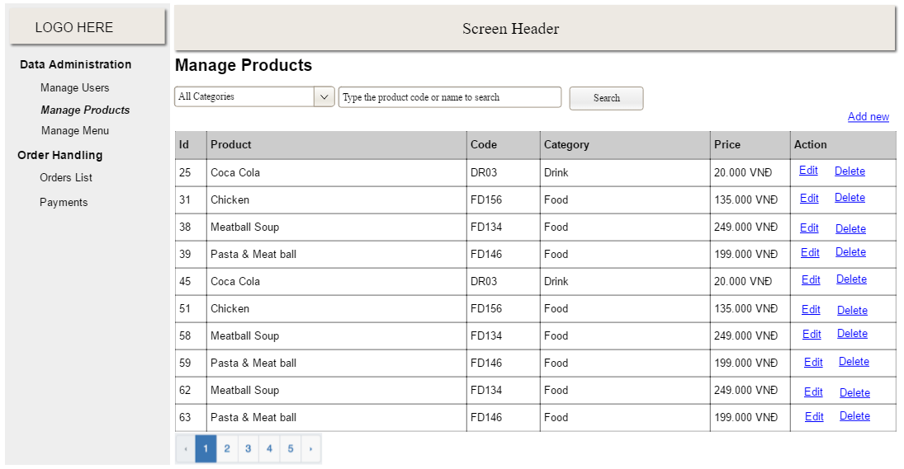
- Function Details: provide explanation for the data, validation, business logics, functionalities (for both normal cases and abnormal cases), etc. of the function so that the reader can image how it work.
]

b. <<Function Name 2>>
…

2. <<Feature Name 2>>
…

